Міністерство освіти і науки України
Національний університет “Львівська політехніка”

Кафедра “Телекомунікації”
М. Павликевич

ТЕЛЕКОМУНІКАЦІЙНІ МЕРЕЖІ
8
БЕЗПРОВІДНІ ЛОКАЛЬНІ мережІ (WLAN)
Лекції для студентів cпеціальності
7.092402 “Інформаційні мережі зв’язку”

Львів, 2005

Основні відомості.

Що таке безпровідні мережі?
Безпровідні локальні мережі (Wireless Local Area Network - WLAN) - це гнучкі системи комунікації даних, впроваджені як розширення або альтернатива до кабельних LAN. Використовуючи технології радіозв'язку, безпровідні LAN передають і приймають дані через вільний простір, мінімізуючи потреби у кабельних сполученнях. Безпровідні мережі вживаються, коли користувач мобільний, прийнятна обмежена швидкість передавання даних (до величин порядку одиниць Мб/с) і наявний потрібний спектр частот. У корпративних організаціях WLAN звичайно впроваджують як кінцевий зв’язок між чинною кабельною мережею та групами комп’ютерів клієнтів, надаючи цим користувачам безпровідний доступ до всіх ресурсів і послуг корпоративної мережі.
Безпровідні LAN використовують електромагнітні хвилі (радіо- або інфрачервоного діапазону) для обміну інформацією між одним пунктом та іншим безвідносно до будь-якого іншого фізичного сполучення. Радіохвилі часто називають радіоносіями, оскільки вони просто здійснюють функцію донесення енергії сигналу до віддаленого приймача. Дані, що передаються, переносяться на радіочастоту-носій і потім виділяються на приймальному кінці; це називають модуляцією носія інформацією, призначеною для передавання. Коли дані перенесені на частоту носія, тобто здійснений процес модуляції, то радіосигнал займає певну смугу частот. Багато радіоносіїв можуть співіснувати в тому самому просторі та в той самий час без інтерференції один з одним, якщо радіохвилі передаються на різних частотах. Для виділення даних радіоприймач повинен бути настроєний на одну радіочастоту, тоді як всі інші частоти не пропускаються вхідними колами та фільтрами приймача.
Кінцеві користувачі отримують доступ до безпровідної LAN через безпровідні мережеві адаптери, які вставляються у комп’ютери подібно до звичайних мережевих карт або можуть бути інтегровані з ними. Безпровідні мережеві адаптери забезпечують інтерфейс між клієнтською мережевою операційною системою (Network Operating System - NOS) та радіохвилями через антену. Природа безпровідного сполучення прозора для NOS.
Особливості безпровідних мереж.
Безпровідні мережі мають фундаментальні характеристики, які значно відрізняються від характеристик традиційних кабельних мереж:
- У кабельних мережах адреса еквівалентна до фізичної локалізації. Це неявно приймається при проектуванні кабельних LAN. У безпровідній мережі адресованим пристроєм є станція. У загальному випадку саме станція є призначенням повідомлення, а не фіксоване місце.
- Фізичний рівень, який використовується у WLAN, суттєво відрізняється від PHY кабельних середовищ. Зокрема,
  - використовується середовище, яке не має помітних меж, поза якими відомо, що станція зі сумісним трансивером PHY нездатна приймати мережеві рамки;
  - середовище не захищене від сторонніх сигналів;
  - комунікація через середовище значно менш надійна, ніж через кабелі;
  - фізичний рівень має змінну топологію;
  - відсутня повна сполучність і тому припущення, що кожна станція може “чути” іншу, яке звичайно робиться для кабельних LAN, тут невірне (тобто станції можуть бути “невидимі” одна для одної);
  - середовище має змінні в часі та асиметричні властивості.
Внаслідок ряду обмежень безпровідних PHY, безпровідні мережі, призначені для охоплення прийнятних географічних відстаней, повинні будуватися на підставі базових блоків.
- Безпровідні мережі можуть обслуговувати мобільні і портативні станції. Портативні станції можна переміщати з місця на місце, але вони використовуються на певному фіксованому місці. Мобільні станції здійснюють доступ до мережі під час переміщення. Іншою особливістю використання мобільних станцій є їх батерейне живлення, тому управління живленням є важливим аспектом.
Стандартизація безпровідних мереж.
Широке впровадження WLAN залежить від стандартизації на промисловому рівні для досягнення сумісності продуктів і надійності у середовищі багатьох виробників. У 1997 році IEEE ратифікував оригінальні специфікації 802.11 як стандарт для безпровідних LAN. Ця версія 802.11 забезпечує швидкості пересилання даних 1 Мбіт/с і 2 Мбіт/с і встановлює основи методів сигналізації та інших послуг. Найбільш критичним питанням, яке впливає на потреби у використанні WLAN, є обмежена перепускна здатність. Швидкості даних, які підтимуються оригінальним стандартом 802.11, занадто малі для підтримки більшості основних потреб для бізнесу, що обумовлює повільне впровадження WLAN. Тому в 1999 р. IEEE затвердив стандарт 802.11b (відомий також як 802.11 High Rate або 802.11 HR) для пересилання даних із швидкістю до 11 Мбіт/с. Із цим стандартом безпровідні локальні мережі здатні досягнути параметрів, сумірних із кабельним Ethernet.
Стандарт IEEE 802.11 є першим стандартом виробів WLAN, опрацьованим міжнародно визнаним незалежним органом. Це важливий крок у розвитку систем безпровідних локальних мереж, бо їх виготівники можуть використовувати компоненти своїх WLAN, отримані від різних виробників, що сприяє оптимізації експлуатаційних характеристик таких мереж.
Подібно до всіх стандартів 802, стандарт 802.11 зосереджений на двох нижніх рівнях еталонної моделі OSI – Фізичному та Канальному. Будь-які застосування LAN, мережеві операційні системи і протоколи, такі як TCP/IP або Novell NetWare, можуть використовуватися у WLAN, сумісних із 802.11 так само, як вони використовуються в Ethernet.
Компоненти архітектури мереж стандарту IEEE802.11.
Архітектура IEEE 802.11 містить окремі компоненти, які взаємодіють між собою, утворюючи безпровідну LAN, яка підтримує мобільність станцій (station – STA) прозоро щодо вищих рівнів. Основна архітектура, властивості та послуги 802.11b визначені оригінальним стандартом 802.11. Специфікації 802.11b впливають тільки на Фізичний рівень, додаючи вищі швидкості пересилання даних і більш стійке сполучення.
Базова система послуг (Basic Service Set - BSS) є основним блоком, з яких будується WLAN IEEE 802.11. На рис. показано дві BSS, кожна з яких містить по дві станції, які є членами BSS.
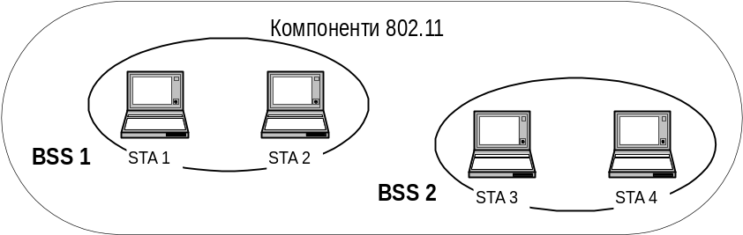
Рис. . Базова система послуг.
Доцільно вважати, що внутрішні еліпси на рис. окреслюють області охоплення, всередині яких станції, які входять до даної BSS, можуть здійснювати комунікацію між собою. Якщо ж ці станції перемістяться поза свою BSS, то вони не зможуть безпосередньо комунікуватися з іншими членами BSS.
Незалежна базова система послуг (Independent BSS – IBBS) є найбільш основним типом LAN стандарту IEEE 802.11. Найменша така LAN може складатися з тільки двох станцій. На рис. кожна з BSS 1 та BSS 2 – це IBSS. Цей режим можливий, коли станції здатні комунікуватися між собою безпосередньо. Оскільки такий тип мережі часто формується без попереднього планування, його називають одноразовою (ad hoc) мережею.
Пов’язання між станцією та BSS динамічне – станція може вмикатися, вимикатися, залишати межі області охоплення і повертатися в неї. Щоб стати членом інфраструктури BSS, станція мусить стати “асоційованою”. Ця асоціація динамічна і включає використання послуг розподільчої системи (Distribution System Service – DSS), описаної нижче.
Концепція розподільчої системи полягає в наступному. Обмеження Фізичного рівня (PHY) визначають максимальну відстань між станціями, яка ще може обслуговуватися. Для певних мереж ця відстань достатня, для інших вона повинна бути збільшена. Тоді, замість незалежного існування, BSS може виступати як компонента розширеної форми мережі, побудованої з багатьох BSS. Архітектурна компонента, яка вживається для взаємосполучення багатьох BSS, називається розподільчою системою (Distribution System - DS).
Стандарт IEEE 802.11 логічно відділяє безпровідне середовище (Wireless Medium - WM) від середовища розподільчої системи (Distribution SystemMedium - DSM). Кожне логічне середовище вживається для різних завдань, з різними компонентами архітектури мережі. Логічні середовища можуть бути фізично однаковими або різними. Розуміння того, що різні середовища логічно відмінні є ключовим лоя розуміння гнучкості архітектури. Архітектура LAN IEEE 802.11 визначена незалежно від фізичних характеристик будь-якого конкретного впровадження. Розподільча система уможливлює підтримку мобільних пристроїв, забезпечуючи логічні послуги, необхідні для обслуговування відображення адрес на призначення і, тим самим, об’єднання багатьох BSS.
Крім станції, IEEE 802.11 визначає пункт доступу (Access Point – AP), який діє як міст між безпровідною мережею та розподільчою системою. Пункт доступу – це станція, яка забезпечує доступ до DS, надаючи послуги розподільчої системи додатково до своїх дій як станції. Пункт доступу звичайно складається із радіо, кабельного мережевого інтерфейсу (наприклад, для 802.3) і програмного забезпечення для бріджінгу (операцій мостів), сумісного із стандартом 802.1 для бріджінгу. Пункт доступу діє як базова станція для безпровідної мережі, агрегуючи доступ до кабельної мережі для багатьох безпровідних станцій. Кінцевими станціями 802.11, наприклад, можуть бути карти мережевого інтерфейсу IEEE 802.11, або телефонні апарати, базовані на 802.11. На рис. показані компоненти архітектури IEEE 802.11, які включають пункти доступу (AP) та розподільчу систему (DS).
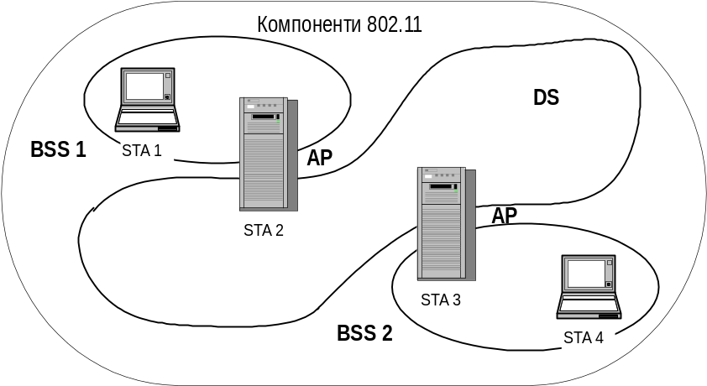
Рис. . Розподільча система і пункти доступу.
Дані переміщаються між BSS і DS через пункти доступу. Пункти доступу мають власні адреси (як станції); адреси, які використовуються AP для комунікації через безпровідне середовище (WM) і через середовище розподільчої системи (DSM), не обов’язково ті самі.
Розподільчі системи і базові системи послуг дозволяють створювати безпровідні мережі довільного розміру і складності. Стандарт IEEE 802.11 називає такий тип мережі розширеною системою послуг (Extended Service Set – ESS). Ключова концепція полягає у тому, що мережа ESS виглядає на підрівні LLC так само, як IBSS. Станції всередині ESS можуть комунікуватися і мобільні станції можуть переміщатися з однієї BSS до іншої (у межах однієї ESS) прозоро щодо LLC. IEEE 802.11 не робить жодних припущень щодо фізичного розташування базових систем послуг (рис. ). Можливі усі вказані варіанти:
- різні BSS частково перекриваються; це широко вживається для організації неперервного покриття певного фізичного простору;
- різні BSS можуть бути фізично ізольованими; логічно нема обмежень на відстані між BSS;
- різні BSS можуть бути фізично суміжними; це може робитися для підвищення надійності;
- одна (або більше) мереж IBSS або ESS можуть фізично існувати у тому самому просторі, що й одна (або більше) мереж ESS.
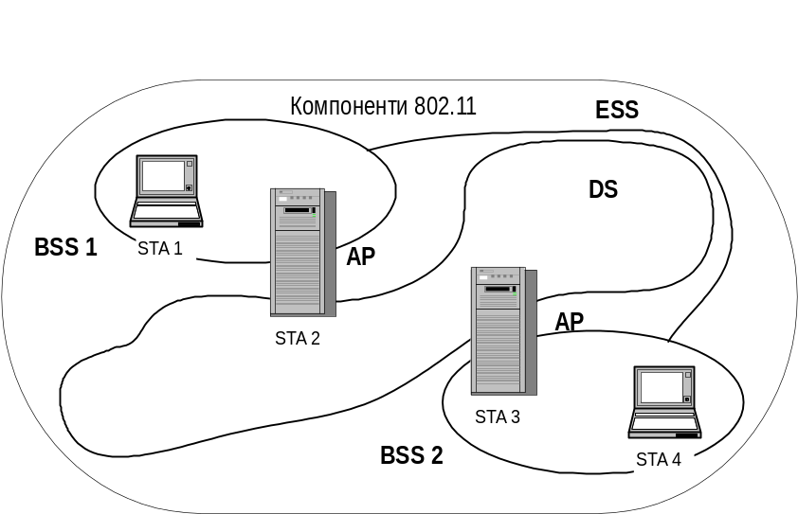
Рис. . Розширена система послуг.
Щоб інтегрувати архітектуру IEEE 802.11 з традиційними кабельними мережами, введено ще одну архітектурну компоненту – портал. Портал є логічним пунктом, у якому блок даних послуг MAC (Mac Service Data Unit – MSDU) потрапляє з інтегрованої LAN іншого стандарту (не IEEE 802.11) до розподільчої системи LAN IEEE 802.11. Приклад показаний на рис. .
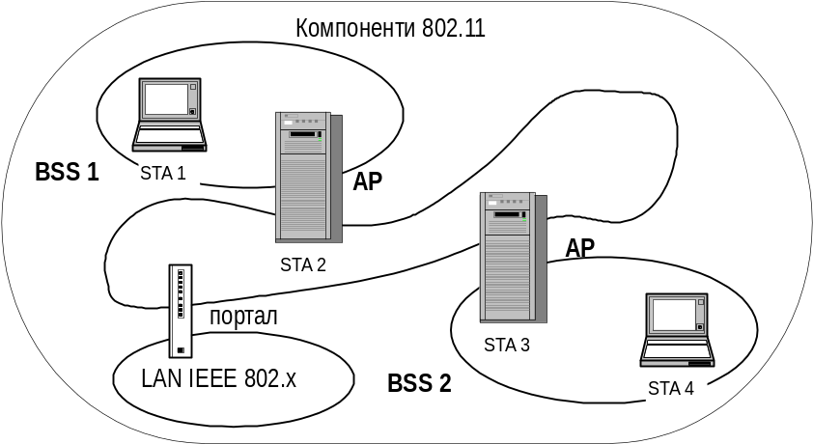
Рис. . Сполучення з іншими локальними мережами, відмінними від IEEE 802.11.
Портал здійснює логічну інтеграцію між архітектурою LAN IEEE 802.11 та чинною кабельною LAN. Можливі пристрої, які поєднують функції AP і порталу, це можливе, коли у розподільчу систему впроваджені компоненти з кабельної LAN.

Інтерфейси логічних послуг
Архітектура IEEE 802.11 допускає можливість, що розподільча система не ідентична з чинною кабельною LAN. Розподільча система може бути утворена на основі багатьох різних технологій включно з локальними мережами IEEE 802. Стандарт також не обмежує DS до базування на Канальному або Мережевому рівні, а також не обмежує її до централізованості або розподіленості за своєю природою. Також стандарт не визначає подробиць впровадження DS, натомість, IEEE 802.11 описує послуги, пов’язані з різними компонентами архітектури. Існують дві категорії послуг у цьому стандарті – послуги станцій (Station Service – SS) і послуги розподільчої системи (Distribution System Service – DSS). Обидві категорії послуг використовуються на підрівні MAC.
Послуги станцій наявні в кожній станції IEEE 802.11, включно з AP. До цих послуг належать:
- автентифікація;
- деавтентифікація;
- конфіденційність (приватність – privacy);
- доручення блоків даних послуг MAC (MSDU).
Послуги розподільчої системи (показані стрілками між AP на рис. ) використовуються, щоб перетинати логічні межі середовищ і адресних просторів. Фізичне втілення різних послуг може бути і може не бути розташоване всередині фізичного пункту доступу. Послуги розподільчої системи забезпечуються самою DS і доступні через станції, які також забезпечують DSS. Станцією, яка здійснює доступ до DSS, є пункт доступу. До послуг розподільчої системи належать:
- асоціаціювання;
- деасоціаціювання;
- поширення;
- інтеграція;
- реасоціаціювання.
Послуги розподільчої системи визначені для використання об’єктами підрівня MAC.
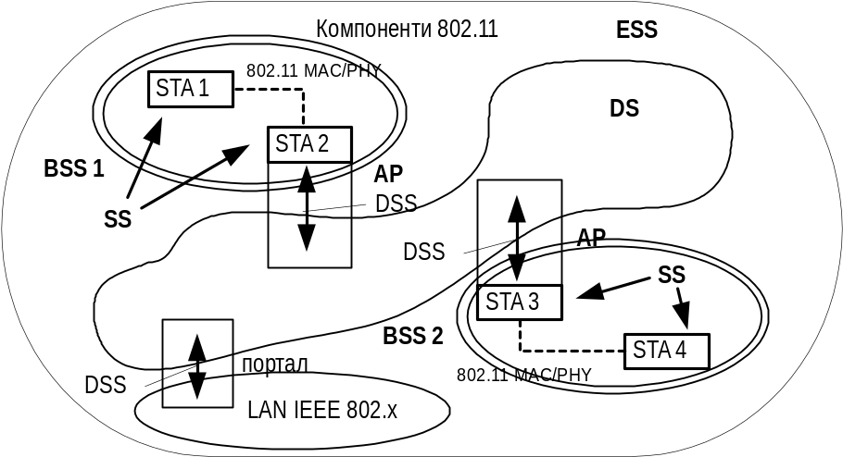
Рис. Повна архітектура IEEE 802.11.
Численні логічні адресні простори. Архітектура IEEE 802.11 дозволяє безпровідному середовищу, середовищу розподільчої системи і інтегрованій кабельній мережі використовувати різні адресні простори. Даний стандарт використовує і специфікує тільки адресний простір безпровідного середовища. Як кожен PHY IEEE 802.11 оперує в одному окремому середовищі – у WM, так і MAC IEEE 802.11 оперує в окремому адресному просторі, який відноситься до безпровідного середовища (“адреси WM”). Стандарт IEEE 802.11 використовує 48-бітові адресний простір IEEE 802, тому ці адреси сумісні з адресним простором, вживаним у сімействі LAN IEEE 802.
Однак архітектура IEEE 802.11 дозволяє розрізняти три логічні адресні простори - безпровідного середовища, середовища розподільчої системи і інтегрованої кабельної мережі. Приклад численних логічних алресних просторів – один, у якому впровадження DS використовує адресацію Мережевого рівня. У цьому випадку адресний простір WM і адресний простір DS будуть різними.

Огляд послуг
Стандарт IEEE 802.11 визначає дев’ять послуг, шість з яких використовуються для підтримки доручення MSDU між станціями, а три – для регулювання доступу до LAN IEEE 802.11 і для забезпечення конфіденційності. Кожна з послуг підтримується одним або більше типів рамок MAC. Окремі послуги підтримуються повідомленнями управління MAC, інші – повідомленнями даних MAC.
Підрівень MAC IEEE 802.11 вживає три типи повідомлень – дані (data), управління (management) і регулювання (control). Повідомлення управління MAC вживаються для підтримки послуг IEE 802.11. Повідомлення регулювання MAC вживаються для підтримки доручення даних і повідомлень управління.
Поширення повідомлень всередині розподільчої системи
Поширення. Це основоположна послуга, яка використовується станціями і концептуально здійснюється DSS для кожного повідомлення даних до або від станції, яка оперує в розщиреній системі послуг (ESS), тобто коли рамка пересилається через розподільчу систему. Схема полягає в пересиланні повідомлення до відповідного пункту доступу (“вхідного” AP), далі через розподільчу систему до придатного призначення в DS (“вихідний” AP), від якого повідомлення поступає до станції-призначення. Якщо станція-призначення належить до тієї самої BSS, що й станція-джерело, то “вхідний” та “вихідний” AP можуть бути ті самі. Спосіб, яким повідомлення поширюється через DS, не описується даним стандартом. Забезпечення DS необхідною інформацією здійснюється трьома послугами, пов’язаними з асоціюванням – асоціацією, реасоціацією і деасоціацією.
Інтеграція. Якщо послуга поширення встановить, що приймач повідомлення є членом інтегрованої LAN, то “вихідним” пунктом DS буде портал замість пункту доступу. Повідомлення, які поширюються до порталу, мотивують DS до використання інтеграційної функції (концептуально після послуги поширення). Інтеграційна функція відповідальна за здійснення будь-чого, що необхідне для доручення повідомлення від середовища розподільчої системи до середовища інтегрованої LAN, включно з будь-яким потрібним переходом від одного середовища до іншого або трансляцією адрес. Інтеграція є послугою розподільчої системи.
Повідомлення, прийняті розподільчою системою через портал від інтегрованої LAN спричиняють використання інтеграційної функції перед тим, як повідомлення буде поширене відповідною послугою.

Послуги, які підтримують послуги поширення
Первинним завданням підрівня MAC є пересилання MSDU між об’єктами цього підрівня. Інформація, необхідна для послуги поширення, забезпечується послугами асоціювання. Перш ніж повідомлення даних буде мати справу з послугою поширення, станція повинна бути “асоційована”. Щоб зрозуміти концепцію асоціювання, спочатку слід зрозуміти концепцію мобільності.
Типи мобільності. Стандарт визначає три типи переміщень, які описують мобільність станцій у мережі:
- без переходів – статичні і локально рухомі, тобто з переміщеннями у межах діапазону відстаней, обмежених PHY, всередині області основних послуг;
- BSS-переходи – переміщення станції від однієї BSS до іншої всередині однієї ESS;
- ESS-переходи- переміщення станції від BSS в одній ESS до BSS в іншій ESS.
Остванній випадок підтримується тільки в тому сенсі, що станція може переміщатися. Обслуговування сполучень на вищих рівнях не може гарантуватися.
Різні послуги асоціювання підтримують різні категорії мобільності.
Асоціювання. Щоб доручити повідомлення всередині DS, послуга поширення повинна знати, який AP доступний для даної станції. Така інформація забезпечена для DS концепцією асоціювання. Асоціювання необхідне, але не достатнє для підтримки BSS-мобільності і достатнє для мобільності без переходів. Асоціювання є послуга розподільчої системи.
Перш ніж станція стане здатною до висилання повідомлень даних через пункт доступу, вона повинна асоціюватися з цим AP. Дія асоціювання викликає послугу, яка забезпечує відображення цієї станції на розподільчу систему через AP. Розподільча система використовує цю інформацію для здійснення своїх послуг поширення повідомлень.
У довільний момент станція може бути асоційована не більше, ніж з одним пунктом доступу, тим самим, тільки один конкретний AP обслуговує цю станцію. Навпаки, один AP може обслуговувати багато станцій. Як тільки асоціювання завершене, станція може повністю використовувати AP для комунікації через розподільчу систему. Асоціювання завжди ініціює мобільна станція, а не AP.
Реасоціювання. Асоціювання достатнє для доручення повідомлень між станціями з мобільністю без переходів. Однак для підтримки мобільності з BSS-переходами потрібно додаткові можливості, які забезпечує послуга реасоціювання; це послуга розподільчої системи.
Послуга реасоціювання “переміщає” поточну асоціацію від одного AP до іншого. Це утримує інформованість DS про поточне відображення між AP і станцією, коли станція переміщається від BSS до BSS всередині ESS. Реасоціаціювання також уможливлює зміну атрибутів встановленої асоціації, коли станція залишається асоційованою з тим самим AP. Реасоціювання завжди ініціюється мобільною станцією.
Деасоціювання. Послуга деасоціювання викликається, коли наявна асоціація пропиняється. Це послуга розподільчої системи. В розширеній системі послуг ця дія повідомляє DS про нечинність наявної інформації про дану асоціацію. Послуга деасоціювання може бути викликана будь-якою частинолю асоціації (станцією – не-пунктом доступу або AP). Деасоціювання – це реєстрація, а не запит. Станція повинна робити спробу деасоціювання, коли вона залишає мережу.

Доступ і послуги регулювання конфіденційності
У мережах IEEE 802.11 необхідні дві послуги, які забезпечують функціональний еквівалент того, що властиве кабельним LAN. Для кабельних мереж властива замкнута і контрольована природа середовища. Фізично відкрите безпровідне середовище мереж IEEE 802.11 не відповідає таким припущенням. Тому для мереж IEEE 802.11 передбачено дві послуги: автентифікацію і конфіденційність. Автентифікація використовується замість фізичної обмеженості під’єднання до кабельної системи, а конфіденційність забезпечує подібні аспекти в закритих кабельних середовищах.
Автентифікація. IEEE 802.11 забезпечує регулювання доступу до безпровідної LAN за допомогою послуги автентифікації. Ця послуга вживається всіма станціями для встановлення їх ідентичності тій станції, з якою потрібно комунікуватися. Це справедливо як для BSS, так і для IBSS. Якщо прийнятний рівень автентифікації між двома станціями не встановлений, то асоціяція теж не може бути встановлена. Автентифікація є послугою станції.
Стандарт IEEE 802.11 забезпечує автентифікацію між станціями на Канальному рівні. Цей стандарт не забезпечує наскрізної автентифікації (від джерела повідомлення до призначення або від користувача до користувача). Автентифікація в стандарті IEEE 802.11 використовується тільки для підняття безпровідного сполучення до прийнятого фізичного стандарту для кабельного сполучення. Таке використання автентифікації незалежне від конкретного автентифікаційного процесу , який може бути використаний на вищих рівнях стеку мережевих протоколів.
Даний стандарт також підтримує автентифікацію з спільним секретним ключем. Використання цього автентифікаційного механізму вимагає впровадження опції конфіденційності, еквівалентної кабельній (Wired Equivalent Privacy – WEP). У цій системі ідентичність демонструється знанням спільного секретного шифрувального ключа.
Для підтримки стандартизованої автентифікаційної схеми передбачено використання інформаційної бази управління (Managemeny Information Base – MIB).
Преавтентифікація. Оскільки автентифікаційний процес може використовувати багато часу (залежно від використаного автентифікаційного протоколу), то автентифікаційна послуга може бути викликана незалежно від послуги асоціювання. Преавтентифікація звичайно здійснюється станцією, доки вона асоційована з AP (з яким вона була автентифікована попередньо). Стандарт не вимагає преавтентифікації станцій з пунктами доступу, однак, автентифікація необхідна перед встановленням асоціації. Використання преавтентифікації зменшує службове навантаження для критичного у часі процесу реасоціації.
Деавтентифікація. Послуга деавтентифікації викликається, коли чинність автентифікації пропоняється. Деавтентифікація є послугою станції.
Деавтентивікація є реєстрацією, а не запитом. У ESS акт деавтентифікації повинен обумовлювати деасоціювання станції. Коли AP висилає деавтентифікаційне повідомлення до асоційованої станції, асоціація повинна бути припинена.
Конфіденційність. У кабельних мережах тільки станції, під’єднані до кабельної системи , можуть чути трафік. Це не так у випадку безпровідних LAN. Щоб підняти функціональність безпровідних LAN до рівня кабельних, стандарт IEEE 802.11 забезпечує можливість шифрування повідомлень через послугу конфіденційності. Це послуга станції.
IEEE 802.11 визначає опційний алгоритм WEP для здійснення шифрування повідомлень. Для підтримки WEP передбачено відповідні функції інформаційної бази управління (MIB). Конфіденційність може бути застосована до рамок даних і до певних рамок управління автентифікацією. Усі станції починають прозоро і встановлюють послуги автентифікації і конфіденційності.

Властивості безпровідних локальних мереж.
Оскільки безпровідні LAN забезпечують гнучкість встановлення та конфігурування та властиву їм свободу в мережевій мобільності, то при розгляді безпровідних мереж потенційні користувачі повинні бути обізнані з такими факторами.
- Відстань та охоплення. Відстань, на якій радіо- або інфрачервоні хвилі можуть забезпечити комунікацію, залежить від характеристик обладнання (включно з потужністю передавача і чутливістю приймача), а також від шляху поширення хвиль, особливо всередині приміщень. Взаємодія з типовими елементами будівель, такими як стіни, метал, можливо, люди , може впливати на передавання електромагнітної енергії і тим самим на відстань та охоплення простору, які осягає мережа. Відстань (або радіус охоплення) для типової безпровідної мережі лежить в межах 30..100 м. Охоплення може бути збільшене і справжня свобода мобільності блуканням забезпечується через мікрокомірки. Більшість безпровідних мереж використовують радіохвилі, бо вони можуть проникати через більшість внутрішніх стін та через перешкоди. Суцільні об’єкти блокують інфрачервоне випромінювання, що приводить до додаткових обмежень.
- Пропускна здатність. Як для кабельних мереж, дійсна пропускна здатність безпровідних мереж залежить від обладнання та встановлення. Фактори, які впливаютьна пропускну здатність, включають кількість користувачів, фактори поширення, такі як багатошляховість та відстань, тип застосованої безпровідної системи, а також вузькі місця у кабельній частині мережі. Швидкість передавання даних у більшості поширених комерційних безпровідних LAN близька до 1.6 Мб/с. Користувачі традиційних мереж Ethernet або Token Ring з досвіду відчувають малу різницю в продуктивності при використанні безпровідних мереж. Безпровідні LAN забезпечують достатню пропускну здатність для більшості поширених офісних мережевих застосувань включно з обміном електронною поштою, доступом до спільної периферії, доступом до Internet і доступом до багатокористувацьких баз даних та застосувань. Для порівняння вкажемо, що модем V.90 передає і приймає дані з оптимальною швидкістю 56.6 кб/с, тоді як безпровідна мережа, яка оперує з 1.6 Мб/с, працює біля 30 разів швидше.
- Цілісність і надійність. Технології безпровідного передавання даних були випробувані понад п’ять років перед безпровідними застосуваннями як в військових, так і в комерційних системах. Хоч радіоінтерференція може викликати погіршення пропускної здатності, то вона є рідкісною на робочому місці. Надійне проектування випробуваних технологій безпровідних LAN та обмежені відстані, через які поширюються сигнали, приводять до того, що сполучення в таких мережах більш надійні від сполучень коміркової телефонії та забезпечують характеритики цілісності даних, рівні або кращі від таких характеристик для кабельних мереж.
- Сумісність з чинними мережами. Більшість безпровідних мереж забезпечують взаємоз’єднання з кабельними мережами, такими як Ethernet або Token Ring на основі промислових стандартів. Вузли безпровідних мереж підтримують мережеві операційні системи в той самий спосіб, що й інші вузли LAN - через використання відповідних драйверів. Після встановлення мережа трактує безпровідні вузли подібно до інших мережевих компонент.
- Взаємодія пристроїв безпровідних мереж. Замовники знають, що безпровідні системи LAN від різних виготівників можуть не взаємодіяти між собою. Для цього існують три підстави. По-перше, різні технології не можуть взаємодіяти. По-друге, системи, які використовують різні частотні діапазони, не можуть взаємодіяти незалежно від того, чи вони належать до однакової, чи до різних технологій. По-третє, системи від різних виготівників можуть не взаємодіяти, навіть коли вони застосовують однакову технологію і працюють в однаковому частотному діапазоні, внаслідок відмінностей їх впровадження різними виробниками.
- Інтерференція та сумісність. Неліцензована природа безпровідних LAN, які використовують радіо, означає, що інші продукти, які передають електромагнітну енергію у тому самому частотному діапазоні, можуть потенційно здійснювати таку саму інтерференцію, як безпровідні LAN. Мікрохвильові печі потенційно є джерелом завад, але більшість виготівників безпровідних LAN проектують свої продукти з урахуванням мікрохвильової інтерференції. Іншою причиною є сумісно розташовані інші безпровідні мережі. Тоді як безпровідні мережі від певних виготівників інтерферують з іншими безпровідними мережами, то інші співіснують без інтерференції.
- Питання ліцензій. У США питаннями радіопередавання керує Федеральна Комісія Комунікацій (Federal Communication Comission - FCC), у тому числі стосовно безпровідних LAN. В інших державах також існують відповідні органи. Безпровідні LAN проектуються для роботи в тій частині радіоспектру, в якій FCC не вимагає від кінцевих користувачів отримання ліцензій на використання радіохвиль у відкритому просторі. У США більшість безпровідних мереж діють у діапазонах ISM. Вони включають піддіапазони 902..908 МГц, 2.4..2.483 ГГц, 5.15..5.35 ГГц і 5.725..5.875 ГГц. Для безпровідних мереж в інших країнах виготівники таких мереж повинні забезпечити сертифікатами свої агентства у цих країнах.
- Простота використання. Користувачі потребують дуже небагато нової інформації, щоб оволодіти перевагами безпровідних LAN. Оскільки безпровідність таких мереж прозора для мережевих операційних систем, то робота застосувань здійснюється так само, як в кабельних LAN. Безпровідні продукти включають різноманіття діагностичних інструментів, пов’язаних з безпровідними елементами системи, однак ці продукти спроектовані таким чином, що більшість користувачів рідко потребує застосовувати ці інструменти. Безпровідні мережі спрощують встановлення і конфігурування, що полегшує роботу системних адміністраторів. Тільки пункт доступу безпровідної мережі потребує окабелювання, тому менеджери мережі не потребують турбуватися прокладанням кабелів до кінцевих користувачів. Переміщення, додавання і зміни також є тривіальними операціями у безпровідних мережах. Нарешті, портативний характер безпровідних LAN дозволяє адміністраторам мережі сконфігурувати і перевірити мережу перед її встановленням у віддаленому місці. Раз сконфігурована, безпровідна мережа може переміщатися з місця на місце з малими модифікаціями або взагалі без них.
- Секретність. Тому що безпровідні мережі виросли із військових застосувань, секретність була важливим критерієм при проектуванні таких систем. Підтримка безпеки звичайно вбудована в безпровідні мережі, роблячи їх більш безпечними від більшості кабельних мереж. Для випадкового приймача дуже складно читати трафік безпровідної LAN. Складна техніка кодування робить неможливим або дуже складним неавторизований доступ до мережевого трафіку. У загальному випадку індивідуальні вузли мусять мати засоби засекречення, перш ніж брати участь в мережевому трафіку.
- Кошти. Впровадження безпровідних LAN включає кошти обидвох інфраструктур - для безпровідного пункту доступу і кошти користувача за безпровідний мережевий адаптер. Кількість пунктів доступу звичайно залежить від необхідного охоплення району і/або числа і типу користувачів, які будуть обслуговуватися. Площа району охоплення пропорційна до квадрату відстані, на яку діє трансівер. Безпровідні адаптери вимагаються для стандартних комп’ютерних платформ, а їх вартість лежить в межах $300..$1000. Вартість встановлення та обслуговування безпровідної LAN в загальному нижча від коштів встановлення та обслуговування традиційної кабельної мережі з двох причин. По-перше, безпровідна LAN виключає прямі кошти окабелювання та робіт, пов’язаних з їх укладанням та ремонтом. По-друге, оскільки безпровідні мережі просто переміщати, доповнювати та змінювати, то це зменшує непрямі кошти простоїв користувачів і кошти адміністративної надбудови.
- Масштабованість. Безпровідні мережі можуть бути спроектовані або гранично просто, або дуже складно. Безпровідні мережі можуть підтримувати велику кількість вузлів і/або великі фізичні простори через додавання точок доступу для підвищення або розширення охопленості.
- Час роботи батерей для мобільних платформ. Безпровідні продукти для кінцевих користувачів спроектовані для роботи від постійного струму або від батерей, розміщених в портативних комп’ютерах. Виробники безпровідних LAN звичайно застосовують спеціальні заходи для збільшення запасу енергії та продовження тривалості роботи батерей.
- Безпека для здоров’я. Вихідна потужність безпровідних мереж дуже мала, значно менша від потужності ручного апарату для коміркової телефонії. Оскільки радіохвилі швидко загасають з відстанню, то дуже мале збільшення радіочастотної енергії забезпечує її достатність в області дії безпровідної LAN. Безпровідні мережі мусять дотримуватися вимог держави та промислових правил щодо безпеки для здоров’я.

Передавальні середовища безпровідних локальних мереж.

Радіочастотний діапазон.
Загальні властивості. Діапазон радіочастот лежить між 10 кГц і 1 ГГц. Цей діапазон частот охоплює широкомовні радіодіапазони довгих, середніх та коротких хвиль, метровий та дециметровий діапазони телебачення та радіомовлення з частотною модуляцією.
Використання радіодіапазону для передавання сигналів регламентується шляхом видання ліцензій користувачам від відповідного органу управління, під юрисдикцією якого знаходиться дана територія. Процес отримання ліцензії може бути трудомісткий і тривалий, але ліцензування радіочастот виключає взаємний вплив сусідніх каналів у визначеному просторі. Недоліки включають відносно велику затримку із впровадженням, зростання коштів, недостатню гнучкість при переміщенні обладнання з одного місця до іншого.
Нерегламентовані радіочастотні діапазони і неліцензовані користувачі мають незначні обмеження. Суперництво за використання нерегламентованих діапазонів постійно зростає. В США для нерегламентованого використання виділені діапазони 902..928 МГц, 2.4..2.238 ГГц і 5.72..5.85 ГГц. Діапазон в околі 2.4 ГГц нерегламентований в міжнародному масштабі. Діапазон в околі 900 МГц широко використовується, застосування діапазону 2.4 ГГц швидко зростає, а діапазон 5 ГГц досі мало популярний внаслідок високої вартості передавачів.
Міжнародне регулювання здійснює сектор радіокомунікації Міжнародної телекомунікаційної спілки (ITU), стара назва якого - МККР (Міжнародний консультативний комітет з радіозв'язку). ITU поділяє світ на три регіони для виділення радіочастот (табл. 4.23).
Таблиця 4.23. Виділення радіочастот гігагерцових діапазонів у трьох регіонах світу.
Регіон 1.  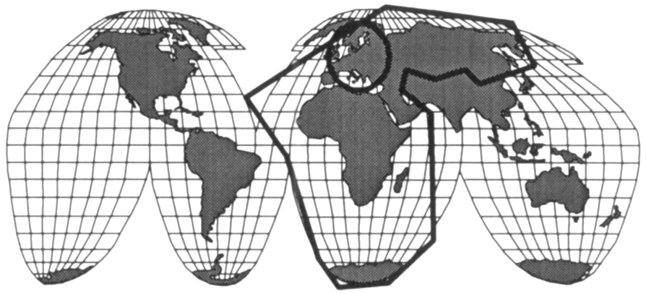 | Діапазон 1.880..1900 Ггц виділений для DECT (Digital European Cordless T(elephone)elecommunication).  Смуга шириною 100 Мгц в діапазоні 2.45 Ггц виділена для RLAN (RadioLAN); верхня частина (2.4835..2.5 Ггц) - для сателітарних послуг.  Смуга 100+50 Мгц в області 5.2 Ггц і 200 Мгц в області 17 Ггц виділена для HIPERLAN (High Performance European Radio LAN)  RLAN займає діапазон 61.0..61.5 Ггц.  Діапазон 915 Мгц призначений для систем GSM (Groupe Speciale Module).
Регіон 2.  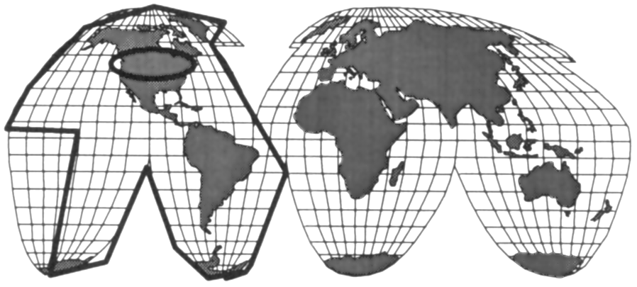 | Для обладнання розширення спектру виділені діапазони 902...928 Мгц (США, Канада, Мексіка), 2.4..2.4835 Мгц (США, Канада), 5.725..5.875 Ггц (США).  Безліцензійний діапазон: 1.910..1.930 Ггц, в якому для передавання даних виділено смугу 1.910..1.920 Ггц, а для передавання голосу - 1.920..1.930 Ггц.  Безліцензійний діапазон 2.390..2.400 Ггц.  На частотах понад 40 Ггц пропонується:  - смуга 8.5 Ггц для неліцензованого використання, зокрема для LAN, радарних систем автомобілів;  - смуга 5 Ггц від 59 Ггц до 64 Ггц; додатково 3.5 Ггц в 7 смугах між 71 Ггц і 153 Ггц.  - Смуга 7.3 Ггц для ліцензійних послуг: 3 Ггц у двох підсмугах - 40.5..42.5 Ггц і 47.2..48.2 Ггц;  - Смуга 4.3 Ггц в 7 підсмугах між 71 Ггц і 153 Ггц.  Ліцензований діапазон для передавання даних 18.8..19.2 ГГц.
Регіон 3.   | Для RLAN в Японії виділено діапазон 2.471..2.497 Ггц.  Багато інших країн для RLAN використовують діапазон 2.4..2.5 Ггц.  Передбачено використання діапазону 17..19 ГГц.
Для передавання радіохвиль використовують неспрямовані та спрямовані антени. Антена і передавач визначають частотний діапазон і потужність радіочастотного сигналу. Глобальні системи використовують короткі хвилі, здатні поширюватися за лінію горизонту, локальні - хвилі метрового та дециметрового діапазонів. Вказані характеристики впливають на використання цих пристроїв для локальних комп'ютерних мереж.
Надійність зв'язку в радіодіапазоні залежить від великої кількості параметрів, які включають конфігурацію оточення і системи. На рис. 4.66 зображені деякі можливі перешкоди для безпровідної комунікації. Радіосигнали також можуть поширюватися різними шляхами від передавача до приймача, що називають багатошляховим ефектом. Відбиття сигналів можуть викликати змільшення або зменшення сили сигналу, що впливає на пропускну здатність. Окремі технології здатні краще компенсувати багатошляховий ефект від інших.
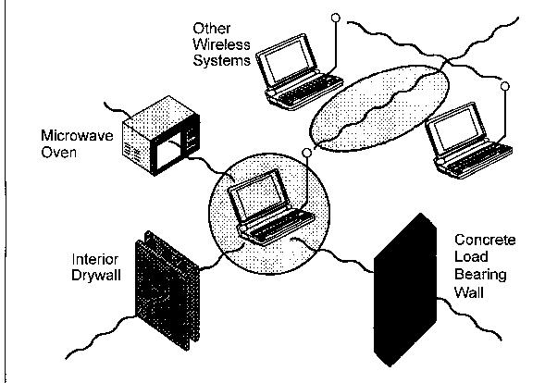
Рис. 4.66. Можливі перешкоди для безпровідної комунікації в приміщеннях.

Інфрачервоний діапазон (IR).
Інфрачервоний діапазон електромагнітних хвиль використовують для передавання даних дуже високі частоти електромагнітного спектру, прилеглі до видимих оптичних хвиль (від 100 Ггц до 1000 Тгц), однак найчастіше використовуються хвилі в діапазоні 850..880 нм. Для генерування інфрачервоних хвиль застосовують світлодіоди або інжекційні лазерні діоди, а для приймання - фотодіоди. Подібно до світла, інфрачервоні промені не можуть проникати через предмети, тому вони використовуються в межах прямої видимості або через розсіяння. В інфрачервоному діапазоні використовують технології зв'язку "пункт-пункт" та широкомовні технології. Недорогі системи прямої видимості забезпечують роботу на дуже невеликих відстанях (порядку метра) і звичайно застосовуються для зв’язку між двома персональними комп’ютерами ("пункт-пункт") або вийнятково в особливих застосуваннях безпровідних мереж. Високопродуктивні мережі прямої видимості непрактичні для мобільних користувачів і тому використовуються тільки в оточенні фіксованих підмереж. Дифузні або відбивні безпровідні системи LAN не потребують прямої видимості, але їх комірки діють в межах окремої кімнати в широкомовному режимі.
Всі технології інфрачервоних хвиль чутливі до умов освітлення. Системи “пункт –пункт” з фокусуванням випромінювання більш стійкі до можливих завад.

Порівняння можливостей використання різних середовищ.
В табл. 4.24 наведені деякі загальні дані для порівняння можливостей застосування різних передавальних середовищ для безпровідних локальних мереж.
Таблиця 4.24. Порівняння передавальних технологій безпровідних локальних мереж.
 | Технологія розширення спектру | Технологія вузькосмугових мікрохвиль | Технологія іфрачервоних хвиль
Частоти | Від 902 МГц до 928 МГц;  від 2.4 ГГц до 2.4385 ГГц; від 5.725 ГГц до 5.825 ГГц | Від 18.825 Ггц  до 19.205 ГГц | 3 x 10¹⁴ Гц
Максимальне охоплення | Від 35 м до 250 м  або до 5000 м² | Від 12 м до 40 м  або до 500 м² | Від 10 м до 25 м
Потреба прямої видимості | Ні | Ні | Так
Передавальна потужність | Менше від 1 Вт | 25 мВт | -
Потреба в ліцензії | Ні | Так | Ні
Використання в приміщеннях | Можливе з антеною | Ні | Можливе
Швидкість передавання (% від 10 Мб/с) | від 20% до 50% | 33% | від 50% до 100%

Технології безпровідних локальних мереж.

Вузькосмугова технологія.
Вузькосмуговий радіозв'язок з низьким рівнем потужності. Вузькосмугові трансівери працюють з одною частотою носія. Низькопотужні пристрої часто використовуються для малих відстаней, у відкритих областях. Відносно велика довжина хвилі дозволяє проникнення через перешкоди (наприклад, стіни, перегородки, стелі тощо), однак мала потужність обмежує використання до коротких відстаней при наявності перешкод. Нижче наведений перелік характеристик для вузькосмугового радіозв'язку з низьким рівнем потужності.
- Частотний діапазон. Такі системи можуть працювати у всьму діапазоні радіочастот. Комп'ютерні мережі звичайно використовують гігагерцовий діапазон, оскільки в ньому можна осягнути вищі швидкості передавання.
- Ємність каналу. Мала потужність та низька частота не сприяють досягненню високих швидкостей. Типові швидкості лежать біля 1 Мб/с і можуть досягати 10 Мб/с. Існують достатньо дорогі вузькосмугові системи, які оперують із швидкістю 5.7 Мб/с на відстані 25 м, однак відстань залежить від виготівника та оточення.
- Загасання. Загасання прямо залежить від частоти і відстані від пункту випромінювання.
- Стійкість до електромагнітних завад. Малопотужні вузькосмугові сигнали мають екстремально низьку стійкість до електромагнітних завад. Це особливо вірно для нижчих частотних діапазонів, де впливають такі пристрої, як електродвигуни. Вони також максимально вразливі щодо підслуху, однак внаслідок малого проникнення хвиль через стіни при рівнях потужності, суттєво менших за 1 Вт, підслух можливий тільки у безпосередньому сусідстві з трансіверами.
- Переваги.
- Передовсім це збереження коштів порівняно з укладанням кабельної системи. Для вузькосмугового зв'язку можна використовувати частину нерегламентованих діапазонів. Більшість радіосистем вживає рамки, сумісні з Ethernet, підтримують один або більше мережевих транспортних протоколів - IPX, TCP/IP, NetBIOS/NetBEUI тощо. Радіочастотні неспрямовані внутрішні будинкові антени забезпечують ефективний засяг біля 250 м при ідеальних умовах, однак практично ця відстань залежить від оточення.
- Пункт доступу або габ дозволяє під'єднати багато станцій до сервера або іншого пристрою в кабельованій мережі, тобто забезпечити під'єднання кабельованого пристрою до безпровідного пристрою. Достатня кількість правильно встановлених точок доступу може розширити відстань, з якої станція має доступ до мережі. Для мобільних користувачів забезпечена можливість переміщень (блукання).
- Оскільки для безпровідної станції відсутній фізичний порт для під'єднання, то кількість користувачів для безпровідного пункту доступу строго не обмежена (тобто може бути 30..50 користувачів із звичайним офісним програмним забезпеченням або 10-30 користувачів з інтенсивним використанням трафіку).
- Система блукання використовує мікрокоміркову архітектуру. В типовому офісному оточенні кожний габ може охопити приблизно 5000 м² (залежно від виготівника обладнання і оточення).
- вздовж будинку можна прокласти антену витікаючої хвилі (наприклад, спеціальний коаксіальний кабель з випромінюванням). Мобільний комп'ютер може зв'язуватися з такою антеною через антену, вбудовану у безпровідну мережеву карту (рис. 4.67).
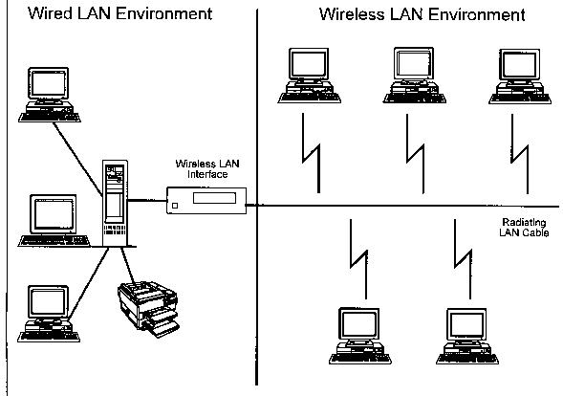
Рис. 4.67. Кабельована і безпровідна мережа з антеною витікаючої хвилі.
- Недоліки.
- Радіочастотний діапазон сприйнятливий до завад, особливо у нерегламентованій частині. Джерела електромагнітних завад погіршують експлуатаційні характеристики безпровідних мереж. До таких джерел відносяться: радіообладнання, відеомонітори і телевізори, електродвигуни, джерела люмінесцентного освітлення, мікрохвильові печі, які працюють в діапазоні 2.4 ГГц. Стіни і поверхові перекриття зменшують або блокують радіосигнали пропорційно до щільності матеріалу. Потужність сигналу і частота є основними параметрами, які визначають характеристики сигналу в даному оточенні. Засоби охорони інформації для таких безпровідних мереж вимагають додаткових витрат. Вузькосмуговий радіозв'язок часто вимагає ліцензування.
- Цей метод критичний щодо ідентичного конфігурування безпровідних мереж.
- Антени витікаючої хвилі вимагають встановлення також інших кабельних систем, потребують повторювачів для підсилення потужності до ефективного рівня.
- Перпендикулярна відстань від кабеля антени витікаючої хвилі є визначальним фактором при проектуванні топології.
- Кошти. Кошти залежать від застосованого поєднання трансівера та антени. Низькопотужні вузькосмугові системи доступніші за вартістю від інших безпровідних систем.
- Простота встановлення. Простота встановлення залежить від поєднання трансівера і антени. Більшість систем встановлюється просто з попередньо сконфігурованими трансівером, антеною та іншим обладнанням. В інших випадках для встановлення потрібні підготовані техніки. Неправильно встановлена обладнання може викликати низьку швидкість передавання, погане використання потужності і появу неправильних сигналів.
Вузькосмуговий радіозв'язок з високим рівнем потужності. Високопотужні пристрої застосовують у всьому радіочастотному діапазоні для великих відстаней поза приміщеннями. Залежно від частоти такі пристрої можуть використовувати відбиття та заломлення в земній атмосфері або або працювати в межах прямої видимості. Їх властивості щодо діапазонів частот, загасання, стійкості до завад приблизно аналогічні до систем з низькою потужністю, за вийнятком більшого засягу. Кошти таких систем відносно вищі за рахунок суттєво дорожчих антен, щогл для них, повторювачів або високопотужних трансіверів. Системи з високою потужністю дуже складні для встановлення, вони часто використовують високі напруги і точне настроювання. Неправильно настроєні високопотужні системи можуть привести до значних збитків, бо охоплюють великий простір.

Технології розширення спектру.
Технологічні варіанти для безпровідних LAN. Для адміністрування проблемами електромагнітної інтерференції без обтяжливих вимог до отримання ліцензій на використання радіочастот, регулюючі органи вимагають, щоб продукти, опрацьовані для безліцензійного використання, застосовували одну із двох поширених технологій “розширення спектру”. Технологія розширення спектру, тобто широкосмугова радіочастотна техніка, створена військовими для застосування в надійних, безпечних, життєво важливих комунікаційних системах. Розширення спектру опрацьоване з метою використання ширини смуги для збільшення надійності, інтегральності та безпеки. Іншими словами, використовується більша ширина смуги, ніж у випадку вузькосмугового передавання, однак це збільшення дозволяє застосовувати сигнали, які є гучнішими і тому простішими для виявлення, якщо приймач знає параметри сигналу з розширеним спектром, що передаються. Якщо ж приймач не настоєний на правильну частоту , то сигнал з розширеним спектром схожий на шуми.
Вироби з розширенням спектру називаються так тому, що вони розширюють сигнал, що передається, на широкий частотний діапазон. Це дозволяє уникнути концентрації потужності в окремому вузькому діапазоні. Інша альтернатива - використання дуже малої вихідної потужності - також можлива, але непрактична для більшості застосувань. Більшість продуктів для безпровідних LAN відносяться до однієї з двох технологій розширення спектру: DSSS (Direct Sequence Spread Spectrum - розширення спектру прямої послідовності) і FHSS (Frequency Hopping Spread Spectrum - розширення спектру з перескоком частоти). Обидва варіанти методу розширення спектру працюють в діапазоні 2.4..2.4835 ГГц (так званий діапазон ISM - Industrial, Scientific, Medical), для роботи в якому не потрібна ліцензія.
Технологія розширення спектру з переходом частоти (Frequency Hopping Spread Spectrum - FHSS). Ця технологія використовує вузькосмуговий носій, частота якого змінюється у спосіб, відомий передавачу та приймачу. FHSS розширює сигнал через передавання короткої порції на одній частоті, “перескоку” на іншу частоту для передавання наступної короткої порції і т.д. (Рис. 4.68). Передавач і приймач повинні бути зсинхронізовані і працювати в той сам час на тій самій частоті. Правильно зсинхронізований процес обслуговує окремий логічний канал. Для випадкового приймача сигнал FHSS схожий на короткотривалий імпульсний шум.
Взірці (шаблони) переходів (частоти і порядок, у якому вони використовуються) та час утримання (час використання кожної частоти) обмежується більшістю керуючих агентств. Наприклад, FCC вимагає, щоб 75 або більше частот використовувалося з максимальним часом утримання 400 мс. Якщо на деякій частоті з’являється інтерференція, то дані повторно передаються після переходу на іншу частоту.
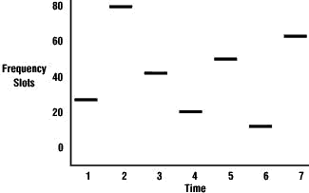
Рис. 4.68. Розширення спектру з переходом частоти.
Всі продукти FHSS на ринку дозволяють користувачам вживати більш ніж один канал у тому самому просторі. Це досягається через впровадження окремих каналів із різними ортогональними послідовностями переходів частоти. Оскільки існує велика кількість можливих послідовностей у діапазоні 2.4 ГГц, то FHSS дозволяє мати багато каналів, які не перекриваються. Таблиця 4.25 містить діапазони центральних частот, які можна застосовувати при впровадженні Фізичного рівня FHSS. Всередині цих діапазонів встановлюють системи переходів частот, визначені для операцій мереж з FHSS. Залежно від країни, в якій використовується WLAN, визначені кількості каналів, які застосовуються в кожній системі частотних переходів.
Таблиця 4.25. Діапазони частот для FHSS.
Нижня межа | Верхня межа | Діапазон до розпорядження | Географічний регіон
2.402 ГГц | 2.480 ГГц | 2.400-2.4835 ГГц | Півн. Америка*
2.402 ГГц | 2.480 ГГц | 2.400-2.4835 ГГц | Европа*
2.473 ГГц | 2.495 ГГц | 2.471-2.497 ГГц | Японія*
2.447 ГГц | 2.473 ГГц | 2.445-2.475 ГГц | Іспанія*
2.448 ГГц | 2.482 ГГц | 2.4465-2.4835 ГГц | Франція*
* Діапазони частот у цій таблиці відносяться до компетенції відповідних органів управління в географічних регіонах.
Табл. 4.26 наводить мінімальні вимоги щодо кількості застосованих каналів у відповідних країнах і кількість каналів, визначену 802.11.
Таблиця 4.26. Кількість чинних каналів.
Мінімум* | Система переходів 802.11 | Географічний регіон
75 | 79 | Півн. Америка*
20 | 79 | Европа*
Не застосовується | 23 | Японія*
20 | 27 | Іспанія*
20 | 35 | Франція*
* Кількість каналів для переходів у цій таблиці відносяться до компетенції відповідних органів управління в географічних регіонах.
Наступна таблиця визначають центральні частоти для певних каналів для різних регіонів.
Таблиця 4.27. Вимоги для Північної Америки та Европи (значення частот в ГГц).
Канал № | Значення | Канал № | Значення | Канал № | Значення
2 | 2.402 | 28 | 2.428 | 54 | 2.454
3 | 2.403 | 29 | 2.429 | 55 | 2.455
4 | 2.404 | 30 | 2.430 | 56 | 2.456
5 | 2.405 | 31 | 2.431 | 57 | 2.457
6 | 2.406 | 32 | 2.432 | 58 | 2.458
7 | 2.407 | 33 | 2.433 | 59 | 2.459
8 | 2.408 | 34 | 2.434 | 60 | 2.460
9 | 2.409 | 35 | 2.435 | 61 | 2.461
10 | 2.410 | 36 | 2.436 | 62 | 2.462
11 | 2.411 | 37 | 2.437 | 63 | 2.463
12 | 2.412 | 38 | 2.438 | 64 | 2.464
13 | 2.413 | 39 | 2.439 | 65 | 2.465
14 | 2.414 | 40 | 2.440 | 66 | 2.466
15 | 2.415 | 41 | 2.441 | 67 | 2.467
16 | 2.416 | 42 | 2.442 | 68 | 2.468
17 | 2.417 | 43 | 2.443 | 69 | 2.469
18 | 2.418 | 44 | 2.444 | 70 | 2.470
19 | 2.419 | 45 | 2.445 | 71 | 2.471
20 | 2.420 | 46 | 2.446 | 72 | 2.472
21 | 2.421 | 47 | 2.447 | 73 | 2.473
22 | 2.422 | 48 | 2.448 | 74 | 2.474
23 | 2.423 | 49 | 2.449 | 75 | 2.475
24 | 2.424 | 50 | 2.450 | 76 | 2.476
25 | 2.425 | 51 | 2.451 | 77 | 2.477
26 | 2.426 | 52 | 2.452 | 78 | 2.478
27 | 2.427 | 53 | 2.453 | 79 | 2.479
 |  |  |  | 80 | 2.480
Технологія розширення спектру з прямою послідовністю (Direct Sequence Spread Spectrum - DSSS). Початково система DSSS була призначенна для діапазону 2.4 ГГц і для роботи зі швидкостями 1 Мбіт/с і 2 Мбіт/с. DSSS уникає надмірної концентрації потужності через розширення сигналу на ширший частотний діапазон і передбачає виграш обробки не меше від 10 дБ. У цій технології для кожного біта інформації генеруються надлишкові біти взірця (шаблону). Ці біти взірця називають “чіп” або “чіповий код” (рис. ). Чим довший чіп, тим більша ймовірність того, що оригінальні дані будуть відновлені в точці приймання (і тим більша потрібна ширина смуги). Навіть якщо один або більше бітів чіпа будуть втрачені при передаванні, то статистична техніка, вбудована в радіоканал, може відновити дані без потреби у повторному передаванні. Випадковий приймач сприймає сигнали DSSS як широкосмуговий шум малої потужності, який ігнорується більшістю вузькосмугових приймачів. Стандарт IEEE 802.11 використовує такий 11-чіп послідовності Баркера:
+1, -1, +1, +1, -1, +1, +1, +1, -1, -1, -1
Кожний біт даних відображається передавачем на взір “чіпів”. В точці приймання чіпи відображаються у біт, відтворюючи початкові дані (рис. ).
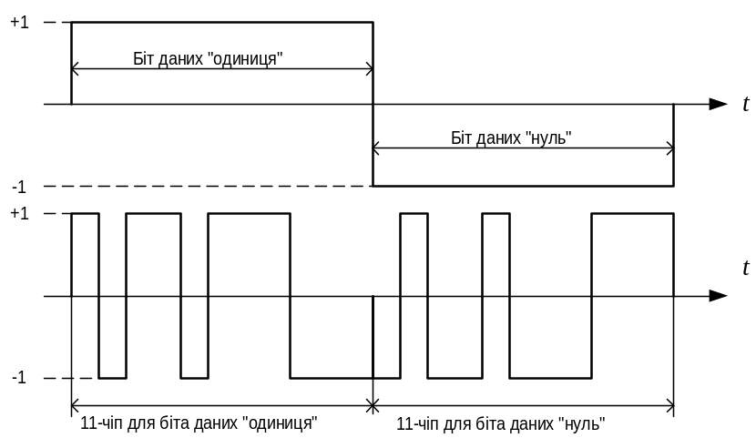
Рис. . 11-чіп-послідовнісь Баркера.
Для правильної роботи передавач і приймач повинні бути зсинхронізовані. Відношення кількості чіпів до бітів називають коефіцієнтом розширення. Високий коефіцієнт розширення збільшує ширину смуги мережі, потрібну користувачеві. На практиці коефіцієнт розширення відносно малий. Фактично всі виробники продуктів для діапазону 2.4 ГГц пропонують коефіцієнт розширення, менший від 20. Стандарт IEEE 802.11 визначає коефіцієнт розширення рівним 11.
Окремі DSSS-продукти на ринку дозволяють користувачам вживати більш ніж один канал у тій самій області простору. Це здійснено через розділення діапазону 2.4 ГГц на окремі піддіапазони, кожен з який містить окрему і незалежну мережу DSSS. Оскільки DSSS справді розширює спектр сигналу, то число незалежних каналів (тобто таких, що не перекриваються) в діапазоні 2.4 ГГц є невеликим. Максимальна кількість незалежних каналів для будь-якого впровадження DSSS на ринку дорівнює трьом.
Табл. 4. містить дозволені центральні частоти і відповідні номери каналів у трьох головних регіонах для операцій Фізичного рівня при використанні DSSS.
Таблиця 4.31. Частоти DSSS для різних регіонів.
Номер каналу | Північна Америка | Європа
1 | 2412 МГц | 2412 МГц
2 | 2417 МГц | 2417 МГц
3 | 2422 МГц | 2422 МГц
4 | 2427 МГц | 2427 МГц
5 | 2432 МГц | 2432 МГц
6 | 2437 МГц | 2437 МГц
7 | 2442 МГц | 2442 МГц
8 | 2447 МГц | 2447 МГц
9 | 2452 МГц | 2452 МГц
10 | 2457 МГц | 2457 МГц
11 | 2462 МГц | 2462 МГц
12 | - | 2467 МГц
13 | - | 2472 МГц
Архітектура DSSS PHY для 2.4 ГГц передбачає три функціональні об’єкти: функцію PMD, функцію збіжності Фізичного рівня і функцію управління рівнем.
Підрівень PLCP. Щоб дозволити MAC IEEE 802.11 працювати при мінімальній залежності від підрівня PMD, передбачений підрівень збіжності Фізичного рівня. Ця функція спрощує інтерфейс послуг PHY до послуг MAC, забезпечуючи процедуру збіжності, за якою блоки даних протоколу MAC (MPDU) конвертуються до і від блоків даних протоколу PLCP (PPDU). Протягом передавання до MPDU повинні бути приєднані преамбула і заголовок PLCP, утворюючи PPDU. У приймачі преамбула і заголовок PLCP обробляються для підтримки демодуляції і доручення MPDU.
Рис. показує формат PPDU включно з DSSS PLCP преамбулою, DSSS PLCP заголовком і MPDU.
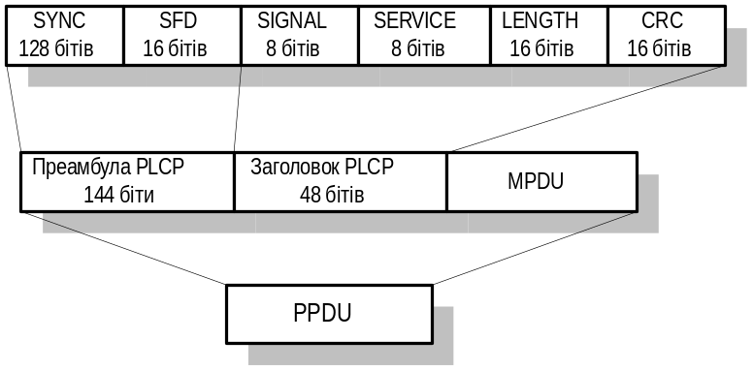
Рис. . Формат рамки PLCP.
Преамбула і заголовок PLCP повинні пересилатися з використанням модуляції DBPSK зі швидкістю 1Мбіт/с. Усі біти, які пересилаються, повинні бути скрембльовані з використанням наскрізного скремблера, описаного нижче. Поля рамки мають такі значення:
- синхронізація PLCP (SYNC) - містить 128 скрембльованих двійкових “1” і використовується для встановлення підсилення, виявлення рівня потужності (енергії), вибору антени, компенсації зсуву частоти;
- стартовий обмежувач рамки (Start Frame Delimiter - SFD) – використовується для позначення початку PHY-залежних параметрів всередині преамбули PLCP; 16-бітове поле (X’F3A0’), яке пересилається від наймолодшого до найстаршого розрядів;
- сигнал (SIGNAL) – це 8-бітове поле, яке вказує PHY, яка модуляція повинна бути використана для висилання і приймання MPDU; темп даних повинен бути рівний значенню поля SIGNAL, помноженому на 100 кбіт/с і приймає значення X’0A’ для 1 Мбіт/с DBPSK і X’14’ для 2 Мбіт/с DQPSK; захищене CRC-16;
- послуга (SERVICE) – зарезервоване для майбутнього використання; значення X’00’ означає пристрій, сумісний з IEEE 802.11, захищене CRC-16;
- довжина (LENGTH) – 16-бітове ціле число в межах [16..2¹⁶], позначає кількість мікросекунд, необхідних для пересилання MPDU; захищене CRC-16;
- CRC-16 – циклічна контрольна сума, захищає поля SIGNAL, SERVICE, LENGTH.
На рис. показані типові впросадження скремблера і дескремблера. Для скремблювання всіх бітів, які висилаються DSSS PHY, застосовано поліном 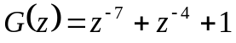. Конфігурація скремблера і дескремблера самосинхронізується. Скрембер ініціюється будь-яким станом, крім усіх одиниць.
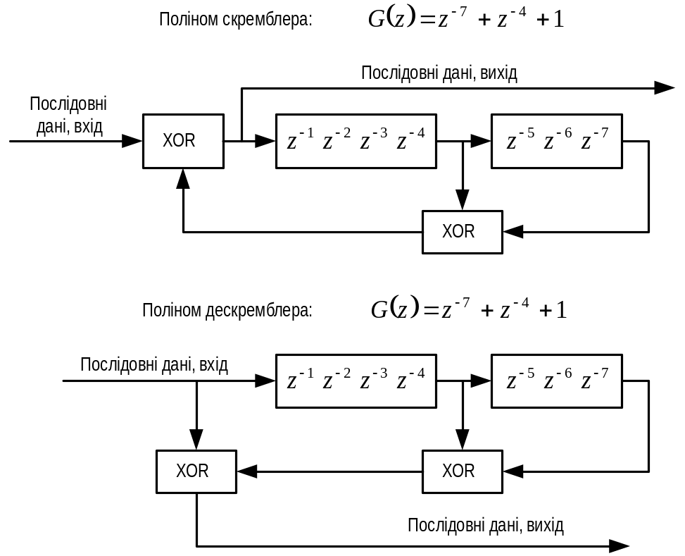
Рис. . Скремблер і дескремблер даних.
Преамбула PLCP повинна передаватися з використанням модуляції DBPSK 1 Мбіт/с. Поле SIGNAL вказує модуляцію, яка повинна бути використана при пересиланні MPDU. Передавач і приймач ініціюють модуляцію, вказану в полі SIGNAL, починаючи від першого символа MPDU (1 біт для DBPSK і 2 біти для DQPSK).
Підрівень PMD. Цей підрівень забезпечує засоби для висилання і приймання даних між двома і більше станціями.
Об’єкт управління Фізичним рівнем (Physical Layer Management Entity – PLME). Функція PLME здійснює управління локальною функцією PHY в поєднанні з об’єктом управління MAC.

Модуляція і темпи пересилання даних в каналі.
Стандарт IEEE 802.11 визначає для DSSS PHY два формати модуляції і два темпи даних: основний темп доступу і покращений темп доступу. Основний темп доступу 1 Мбіт/с базований на модуляції DBPSK (табл. ), а покращений темп доступу 2 Мбіт/с на модуляції DQPSK (табл. ).
Таблиця . Таблиця кодування DBPSK 1 Мбіт/с.
Вхідний біт | Зміна фази (+iω)
0 | 0
1 | π
Таблиця . Таблиця кодування DQPSK 2 Мбіт/с.
Взірець дібіт (d0, d1)  d0 перший у часі | Зміна фази (+iω)
00 | 0
01 | π/2
11 | π
10 | 3π/2 (-π/2)

Спектральна маска для передавання.
Сигнал, який пересилається, повинен бути менший від –30 дБв (дБ відносно максимуму спектральної щільності 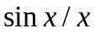) для , , -50 дБв для 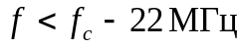 і для 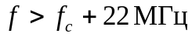, де  - центральна частота каналу. Спектральна маска для передавання показана на рис. . Вимірювання повинні проводитися з використанням смуги роздільності 100 кГц і смуги відео 30 кГц.
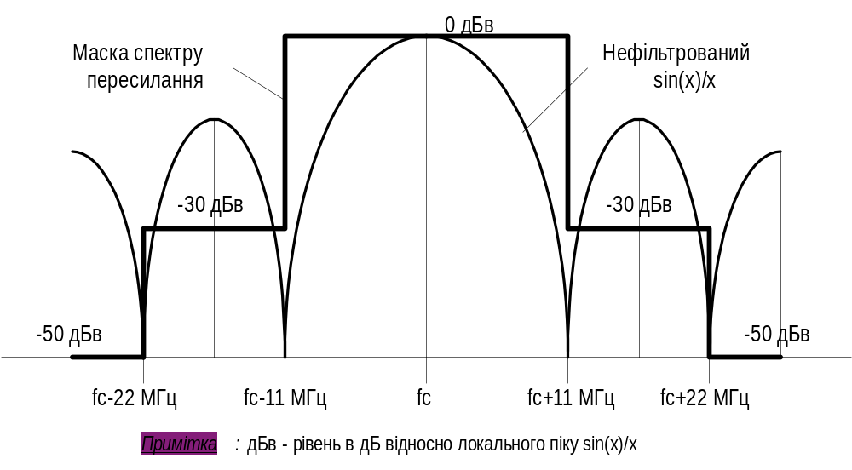
Рис. . Спектральна маска для передавання.

Порівняння технологій DSSS і FHSS.
Із двома технологіями, можливими для вибору, користувачі, очевидно, зустрічаються із складною проблемою вибору. На жаль, описи технологій, подібні до зроблених вище, не забезпечують інформацією, потрібною для прийняття рішень. Наступний огляд робиться з наміром зробити це рішення простішим через аналіз практичних атрибутів продуктів FHSS і DSSS, опрацьованих для діапазону 2.4 ГГц. Слід розглянути дві головні частини даних:
- Рішення експертів від технології.
- Атрибути продуктів, які включають:
- стійкість до інтерференції;
- повну ємність і закритість мережі;
- послідовність експлуатаційних характеристик;
- мобільність;
- властиву безпеку.
Експерти від технології. Вирішення технологічних експертів можуть бути корисним провідним вказівником для прийняття рішень у складних ситуаціях. Це особливо справедливе для випадків, коли експерти зацікавлені у правильних вирішеннях. Одні порівнюють FHSS і DSSS із точки зору того вибору, який зробили більшість провідних компаній при капіталовкладеннях в діапазон 2.4 ГГц. Кожна з таких компаній має кваліфікованих інженерів, які досліджують ці дві технології і на підставі цієї інформації приймають рішення щодо стратегії дій на роки вперед. Результат полягає в тому, що компанії роблять інвестиції в технології розширення спектру для мобільних застосувань, надаючи суттєву перевагу FHSS перед DSSS.
Атрибути продуктів. Перевага, яку надають експерти системі FHSS, має такі суттєві підстави:
- Стійкість до завад від сусідніх джерел.
Мережі DSSS можуть бути виведені з ладу зовнішніми завадами (інтерференцією), тоді як мережі FHSS здійснюють перехід частоти без суттєвого погіршення властивостей. Внаслідок цієї “частотної рухливості” FHSS більш стійка до зовнішньої інтерференції від DSSS. Продукти FHSS затримуються на одній частоті протягом мілісекунд, так що шуми, властиві даній частоті, можуть бути відсутні після переходу до іншої частоти. DSSS не є частотно рухливою, її продукти стаціонарно працюють на попередньо встановлених частотах і не можуть уникнути інтерференції.
- Стійкість до багатошляхової інтерференції.
Багатошляхова інтерференція обумовлена тим, що сигнал може досягати призначення різними шляхами із різними часами затримки. Впливу такої інтерференції автоматично можна уникнути в системі FHSS, перходячи до іншої частоти з іншими часами затримки, і не можна уникнути в DSSS. Внаслідок того, що ці багато шляхів є короткими, формат DSSS непридатний до подолання цього ефекту при типовому коефіцієнті розширення, який вживається у безпровідних мережах. DSSS можна дещо вдосконалити, застосовуючи відповідні антени, однак при цьому кінцевий продукт стає більшим, важчим і коштовнішим.
- Повна ємність мережі.
Мережа FHSS здатна забезпечити у 3..4 рази більшу ємність, ніж мережа DSSS. У діапазоні 2.4 ГГц максимальна кількість каналів 2 Мб/с, які не перекриваються, для системи DSSS становить 3 (для повної ємності 6 Мб/с). Всі відомі впровадження DSSS мають це обмеження, бо воно є фундаментальним результатом для способу використання ширини смуги в системі DSSS. Мережі FHSS мають значно більшу ємність як теоретично, так і практично. Наприклад, сиситема фірми Proxim RANGELAN2 пропонує 15 каналів 1.6 Мб/с, які не перекриваються, із повної агрегованої ємності 24 Мб/с.
- Масштабованість мережі.
Якщо окрема мережа FHSS має занадто багато користувачів або потребує додаткової ширини смуги, то до неї можна додати вторинний пункт доступу (Access Point - AP), подвоюючи тим ширину смуги. Це неможливе для DSSS. Користувачі FHSS, які знаходяться у тому самому просторі, випадковим чином розподіляються між двома пунктами доступу, подвоюючи таким чином доступну ширину смуги у цьому просторі. Внаслідок особливостей процесу синхронізації в DSSS не можна здійснити випадкового переміщення між каналами, тобто всі переміщення мусять бути злокалізовані в тому самому каналі. Це створює практичне обмеження до одного каналу для більшості інсталяцій DSSS. Коли пункти доступу DSSS розміщені в одному каналі, то вони можуть інтерферувати одна з одною.
- Погодженість характеристик.
У великих безпровідних локальних мережах мікрокомірки (з пунктами доступу в центрі) перекриваються, викликаючи інтерференцію та зниження експлуатаційних характеристик мереж DSSS. Топології великих мереж DSSS фактично гарантують, що користувач може приймати сигнали від багатьох точок доступу. Ця інтерференція означає для користувачів відчуття нерівних експлуатаційних характеристик залежно від місця їх фізичної локалізації. Багато користувачів вважають, що нерівність характеристик - це гірше, ніж погані характеристики. Мережі FHSS, зокрема мережі RANGE LAN2, дозволяють користувачам розташовуватися по сусідству. Пункти доступу на різних каналах усувають згадану проблему. Крім того, навіть наявність точок доступу в тому самому каналі не викликає інтерференції при однаковій послідовності стрибків частоти, бо синхронізація відсутня, тобто можна працювати у той сам час на тій самій частоті.
- Перекриття особливих спільнот користувачів.
На поверхах торговельних приміщень, в аеропортах та в інших середовищах, де з безпровідними мережами можуть оперувати багато організацій, переважно повинна вибиратися система DSSS. FHSS дозволяє велику кількість каналів без перекриття, наприклад, RANGELAN2 пропонує 15. DSSS дозволяє малу кількість каналів без перекриття. Більшість продуктів DSSS пропонують один канал без перекриття, більшість складніших систем - тільки три.
- Мобільність - потужність.
Для багатьох мобільних застосувань мале споживання потужності є критичним аспектом. Продукти DSSS споживають більше потужності від продуктів FHSS, вимагаючи важчих батерей або більш частого перезаряджання. Підсилювачі потужності для передавачів DSSS менш ефективні, ніж їх FHSS-відповідники. Це обумовлює значно вище споживання потужності для продуктів DSSS. При передаванні та прийманні продукти DSSS споживають у понад двічі більший струм (при передаванні 600..650 мА порівняно з 300..340 мА для RANGELAN2, при прийманні понад 300 мА для DSSS порівняно з понад 150 мА для RANGELAN2).
- Мобільність - вага.
Мала вага є критичним аспектом для мобільних застосувань. Технологія FHSS дозволяє опрацьовувати значно легші продукти. Наприклад, карта PCMCIA для обладнання DSSS удвічі важча від аналогічної карти для FHSS.
- Безпека даних.
Дані від продуктів DSSS значно простіше перехопити, ніж дані від продуктів FHSS. Системи FHSS початково були опрацьовані для військових застосувань, оскільки відомо, що їх важче перехопити та заглушити внаслідок невизначеності комбінації часу утримання і послідовності переходів. Ці переваги присутні також при комерційних застосуваннях. Захоплення сигналу FHSS вимагає значного часу та узгоджених зусиль. З іншого боку, продукти DHSS застосовують простий код розширення, який дозволяє простіше відобразити переданий сигнал на оригінальні дані. Перехоплення сигналу DSSS просто вимагає захоплення сигналу і ретрансляцію його в оригінальні дані з використанням добре визначеного алгоритму. Продукти DHSS і FHSS супроводжуються спеціалізованими пристроями для шифрування, однак це впливає на збільшення коштів, ваги та споживання потужності. Це також погіршує експлуатаційні характеристики внаслідок збільшення затримки обігу петлі.

Фізичний рівень 802.11
Три Фізичні рівні, визначені стандартом 802.11, включають дві технології розширення спектру радіосигналу і специфікацію використання дифузного (розсіяного) інфрачервоного випромінювання. Стандарти, базовані на радіо, оперують у діапазоні 2.4 ГГц. Цей діапазон визначений міжнародними нормативними організаціями, такими як FCC (США), ETSI (Европа) і MKK (Японія), як діапазон для безліцензійного використання для радіопересилань. Тому продукти, базовані на 802.11, не потребують ліцензування або спеціальної підготовки користувачів. Технології розширення спектру, крім того, задовільняють нормативні вимоги, збільшують надійність, підвищують перепускну здатність і дозволяють багатьом виробам спільно використовувати спектр частот без чіткої координації і з мінімальними взаємними завадами.
Оригінальний стандарт 802.11 визначає дві швидкості пересилання даних: 1 Мбіт/с і 2 Мбіт/с із використанням радіохвиль із використанням технологій розширення спектру із перескоком частоти (Frequecy Hopping Spread Spectrum - FHSS) або розширення спектру прямою послідовністю (Direct Sequence Spread Spectrum – DSSS). Важливо відзначити, що FHSS і DSSS є принципово різними механізмами сигналізації, які не можуть взаємодіяти один із одним.
При використанні технології FHSS діапазон 2.4 ГГц поділений на 75 підканалів шириною 1 МГц. Передавач і приймач погоджують взірець (шаблон) перскоків частоти і дані пересилаються через послідовність підканалів. Кожний зв’язок всередині мережі 802.11 здійснюється із іншим взірцем перескоків, а взірці проектуються так, щоб змінімізувати ймовірність одночасного використання того самого підканалу двома передавачами.
Технологія FHSS дозволяє мати відносно просту будову приймача, але обмежує швидкість пересилання до значень, не більших від 2 Мбіт/с. Це обмеження витікає із нормативних вимог шодо ширини підканалу 1 МГц. Ці вимоги вимушують системи FHSS до використання цілого діапазону 2.4 ГГц, тобто перескоки частоти мусять здійснюватися досить часто, що приводить до великого обсягу службового навантаження, пов’язаного із стрибками частоти.
На відміну від цього, технологія DSSS поділяє діапазон 2.4 ГГц на 14 каналів шириною 22 МГц. Суміжні канали можуть частково перекриватися, при чому 3 канали із 14 не перекриваються зовсім. Дані пересилаються через ці канали пез стрибків до інших каналів. Щоб скомпенсувати шуми в даному каналі, застосовується техніка “чіппінгу” (chipping). Кожен біт даних користувача конвертується у серію надлишкових взіршів бітів, які називають чіпами. Надлишковість, властива кожному чіпу, у поєднанні із розширенням спектру сигналу на канал шириною 22 Мгц забезпечує певну форму виявлення і корекції помилок; навіть коли частина сигналу пошкоджена, у багатьох випадках сигнал може бути відновлений, зменшуючи потребу в повторних пересиланнях.
Вдосконалення 802.11b для Рівня PHY
Ключовим вкладом стандарту 802.11b є стандартизація підтримки двох нових швидкостей – 5.5 Мбіт/с і 11Мбіт/с на Фізичному рівні. Для здійснення цього вибрана технологія DSSS, оскільки FHSS не може підтримувати вищі швидкості без порушення вимог нормативних організацій. Внаслідок цього системи 802.11b можуть взаємодіяти із системами 802.11 із швидкостями 1 Мбіт/с і 2 Мбіт/с, але не можуть працювати із системами FHSS.
Оригінальний стандарт 802.11 визначає 11-бітовий чіппінг, який називають послідовністю Баркера, для кодування даних, які пересилаються через радіо. Кожна послідовність 11-чіп представляє окремий біт даних (1 або 0) і перетворюється у коливання, яке називають символом, для пересилання радіохвилями. Ці символи пересилаються із символьною швидкістю 1 МС/с (1 мегасмвол за секунду) із використанням техніки бінарної фазової маніпуляції (Binary Phase Shift Keying – BPSK). У випадку 2 Мбіт/с застосовують більш складну техніку модуляції – квадратурну фазову маніпуляцію (Quadrature Phase Shift Keying – QPSK). Вона подвоює швидкість пересилання даних, властиву BPSK, через підвищення ефективності використання радіочастотної смуги.
Для збільшення швидкості пересилання даних у стандарті 802.11b впроваджено більш досконалу техніку кодування. Замість двох 11-бітових послідовностей Баркера, 802.11b визначає маніпуляцію з доповнюючим кодом (Complementary Code Keying – CCK), яка використовує групу із 64 8-бітових кодових слів. Ці коди мають унікальні математичні властивості, що дозволяє коректно розрізняти їх у приймачі від інших навіть у присутності значних шумів і багатошляхових завад. При швидкості 5.5 Мбіт/с вживається CCK для кодування 4 бітів на носій, тоді як при швидкості 11 Мбіт/с кодують 8 бітів на носій. Обидві швидкості використовують QPSK як техніку модуляції і символьну швидкість1.375 МС/с. У табл. Наведено порівняння цих технологій.
Таблиця . Швидкості даних для 802.11b.
Швидкість даних | Довжина коду | Модуляція | Символьна швидкість | Бітів/символ
1 Мбіт/с | 11 (послідовність Баркера) | BPSK | 1 МС/с | 1
2 Мбіт/с | 11 (послідовність Баркера) | QPSK | 1 МС/с | 2
5.5 Мбіт/с | 4 (CCK) | QPSK | 1.375 МС/с | 4
11 Мбіт/с | 8 (CCK) | QPSK | 1.375 МС/с | 8
Для підтримки роботи у середовищі із дуже високим рівнем шумів WLAN 802.11b використовують динамічну зміну швидкості (dynamic range shifting), що дозволяє атоматично настроювати швидкість пересилання даних для компенсації змін у радіоканалі. В ідеальному випадку користувач з’єднується із повною швидкістю 11 Мбіт/с. Однак, коли пристрій відхиляється від повної швидкості 11 Мбіт/с або коли наявні суттєві завади, то пристрій 802.11b може передавати із меншою швидкістю, перемикаючись на 5.5 Мбіт/с, 2 Мбіт/с і 1 Мбіт/с. Навпаки, коли пристрій повертається до вищих швидкостей, то сполучення може автоматично підвищити швидкість. Зміна швидкості є механізмом Фізичного рівня, прозорим для користувача і нижніх рівнів стеку протоколів.
Подробиці технологій розширення спектру.
- Означення розширення спектру
Техніка пересилання, у якій псевдошумові коди, незалежні від даних, використовуються як модульована форма коливання для “розширення” енергії сигналу на значно ширшу смугу частот, ніж смуга інформаційного сигналу. У приймачі сигнал “звужують”, використовуючи синхронізований дублікат псевдошумового коду.

- Основні принципи cистем розширення спектру : DSSS і FHSS
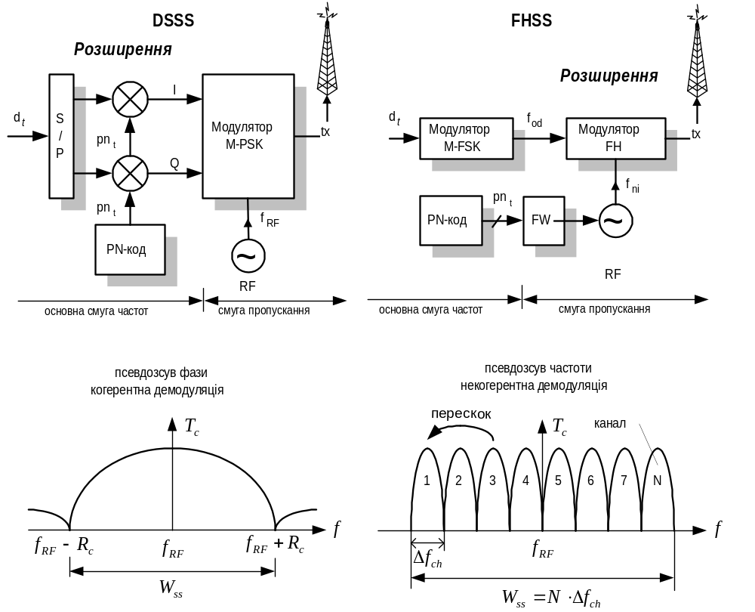
Рис. 1. Розширення спектру з прямою послідовністю і з перескоком частоти.

Розширення спектру з прямою послідовністю
Псевдовипадкова послідовність 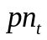 генерується модулятором і використовується у поєднанні із M-арною модуляцією PSK для псевдовипадкового зсуву фази сигналу PSK із чіповим темпом R_{c} =1/T_{c} , який є цілим кратним до символьного темпу R_{s} = 1/T_{s} (рис. 1). Ширина смуги при пересиланні визначена чіповим темпом і фільтрацією в основній смузі частот. При впровадженні максимальний чіповий темп R_{c} (тактовий темп) обмежується і тим самим обмежується максимальне розширення спектру. Схема модуляції PSK вимагає когерентної демодуляції.
Система коротких кодів використовує довжину PN-кодів, яка дорівнює символу даних, а система довгих кодів – довжину PN-кодів, значно більшу від символа даних, так що з кожним символом асоційовані різні взірці чіпів.

Розширення спектру з перескоками частоти
Псевдошумова послідовність , генерована модулятором, використовується у поєднанні із M-арною модуляцією FSK для зміщення частоти носія псевдовипадковим чином із швидкістю перескоків R_{h}. Сигнал, що пересилається, використовує певну кількість частот у часі, кожну на тривалість утримання T_{h}=1/ R_{h}. FHSS ділить наявну смугу на N каналів і перестрибує між цими каналами відповідно до псевдовипадкової послідовності. За кожен часовий інтервал стрибка частоти генератор PN-послідовності подає синтезатору частот частотне слово FW (послідовність із n чіпів), які визначають одну із 2^{n} частотних позицій f_{hi} . Передавач і приймач дотримуються того самого взірця перескоків частоти. Смуга частот, що пересилається, визначена найнижчою та найвищою позиціями стрибків і шириною смуги на позицію стрибка (Δf_{ch}). Для даного стрибка миттєво зайнята смуга дорівнює ширині смуги звичайної M-FSK, яка значно менша від W_{ss}. Отже, сигнал FHSS – це вузькосмуговий сигнал, у якому вся переслана потужність зосереджена в одному каналі. Усереднений по багатьох стрибках, спектр FH/M-FSK займає всю ширину смуги розширення (рис. 1). Оскільки ширина смуги системи FHSS залежить тільки від швидкості перестроювання, то вона може бути значно більшою від смуги систем DSSS. Тому що стрибки загалом приводять до порушення неперервності фази, то на приймальній стороні здійнснюють некогерентну демодуляцію. Із повільним перестрибуванням пересилають багато символів даних на стрибок, а при швидких стрибках здійснюють багато стрибків на один символ даних (рис. 2).
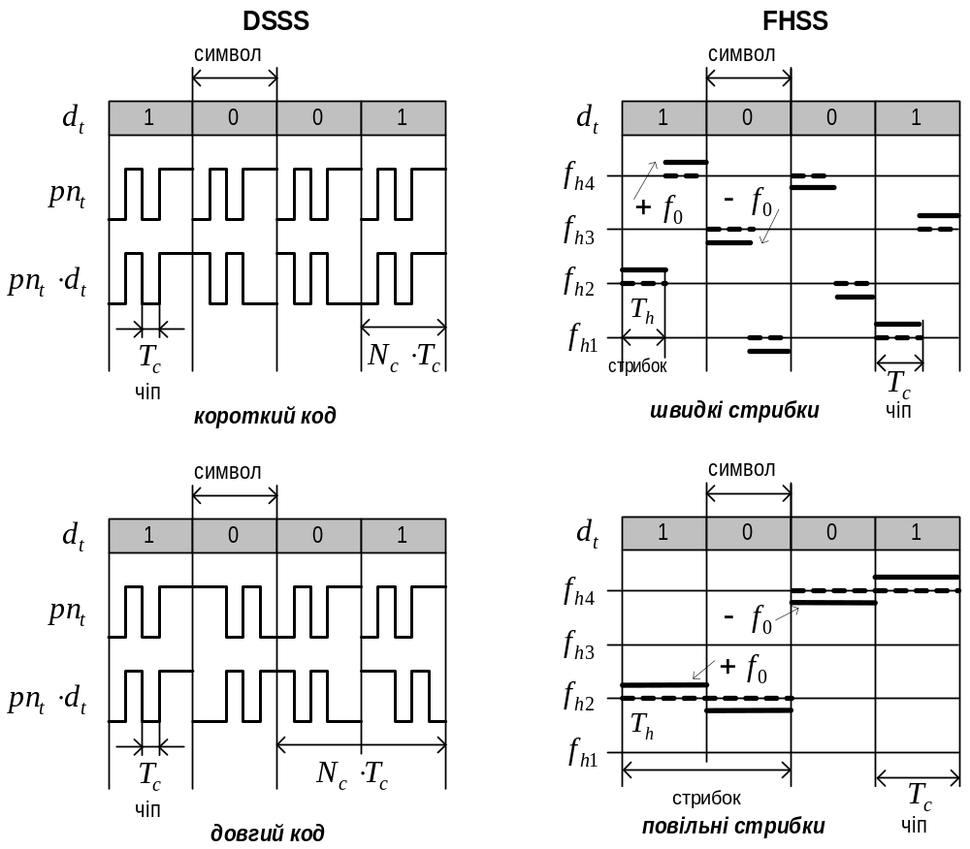
Рис. 2.

3. Основні принципи DSSS
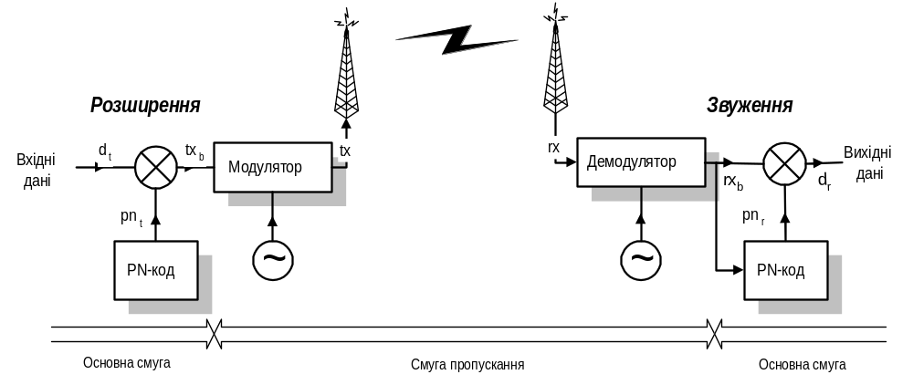Для модуляції BPSK блоки системи DSSS : (рис. 3)
Рис. 3.
Вхід:
Бінарні дані d_{t} із символьною швидкістю R_{s}=1/T_{s} (= бітовій швидкості R_{b} для BPSK);
Псевдошумовий код pn_{t} із чіповою швидкістю R_{c}=1/T_{c} (ціле від R_{s})
Розширення:
В передавачі бінарні дані d_{t} (для BPSK, I та Q для QPSK) “прямо” перемножені з псевдо шумовою (PN) послідовністю pn_{t}, незалежною від бінарних даних, що продукує сигнал в основній смузі частот, який пересилається:
tx_{b}= d_{t}·pn_{t}
Внаслідок перемноження d_{t} із псевдовипадковою послідовністю ширина смуги R_{s} розширюється до смуги R_{c}.

Звуження
Сигнал із розширеним спектром не може бути виявлений звичайним вузькосмуговим приймачем. У приймачі прийнятий сигнал в основній смузі rx_{b} перемножується із псевдо випадковою послідовністю pn_{r}.
- Якщо pn_{r}=pn_{t} і синхронізований із PN-послідовністю у прийнятих даних, то тоді відновлені бінарні дані отримують як d_{r}. Ефект перемноження сигналу із розширеним спектром rx_{b} із PN-послідовністю pn_{t} , використаною у передавачі, полягає у звуженні ширини смуги сигналу від rx_{b} до R_{s}.
- Якщо pn_{r}≠pn_{t} , то звуження не відбувається. Сигнал має розширений спектр. Приймач, який не знає PN-послідовності передвача, не може відтворити переслані дані.
Для спрощення розгляду модуляції та демодуляції системи із розширенням спектру розглядають для PSK-комунікації (без фільтрації) через ідеальний канал (рис. 4).
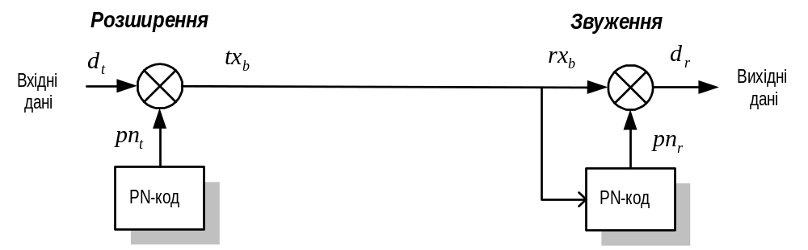
Рис. 4.
3.1. Модуляція
Системи із розширенням спектру розширюють інформаційний сигнал d_{t}, який має смугу BW_{info} , на значно більшу смугу BW_{ss}:
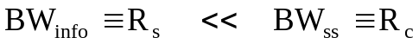
Спектр SS-сигналу подібний до білого шуму. Амплітуда і потужність SS-сигналу tx_{b} такі самі як в оригінальному інформаційному сигналі d_{t}. Внаслідок збільшеної ширини смуги SS-сигналу спектральна щільність потужності повинна зменшитися (рис. 5). Коефіцієнт розширення смуги, який є відношенням чіпової швидкості і символьної швидкості даних , звичайно в практичних SS-системах вибирають цілим:
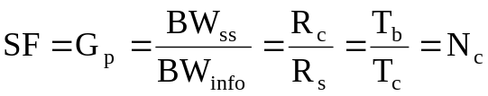
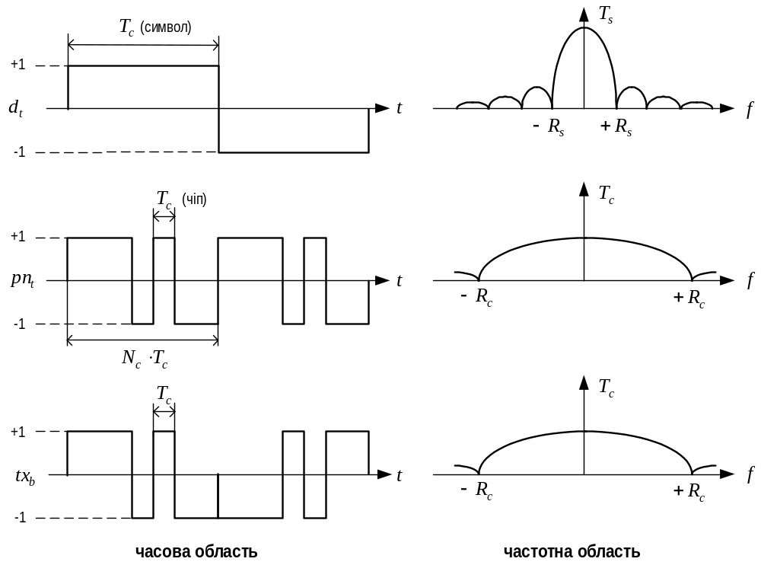
Рис. 5.
3.2. Демодуляція
3.2.1. pn_{r}=pn_{t}
Для демодуляції прийнятий сигнал повинен бути перемножений на pn_{r} , яка є аналогічною PN-послідовністю, як pn_{t}, використаною у передавачі та зсинхронізованою із PN-послідовністю у прийнятому сигналі rx_{b}. Цю операцію називають звуженням (спектру), оскільки її ефект полягає у анулюванні результатів операції розширення, здійсненої в передавачі.
Вихід у приймачі тоді дорівнює (оскільки pn_{r} = зсинхронізованому pn_{t}):
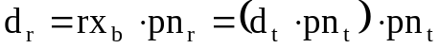
PN-послідовність pn_{t} змінюється між рівнями –1 і +1, наприклад,
pn_{t}= +1 +1 +1 –1 +1 –1 –1
Почерговість руйнується, коли PN-послідовність pn_{t} перемножується сама на себе (при ідеальній синхронізації), оскільки
pn_{t} pn_{t}=+1 для всіх t
Тому
автокореляція R_{a}(τ=0) = середнє (pn_{t} pn_{t})=+1
Сигнал даних відтворюється на виході перемножувача (рис. 6):
d_{r}=d_{t}
Якщо ж PN-послідовність у приймачі не зсинхронізована із прийнятим сигналом, то дані не можуть бути відновлені.

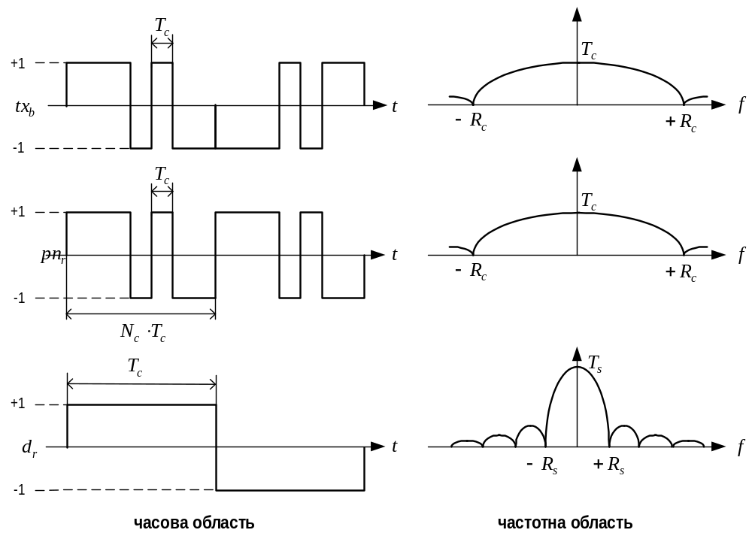
Рис. 6.

3.2.2. pn_{r}≠pn_{t}
Якщо прийнятий сигнал перемножений із PN-послідовністю, відмінною від використаної у модуляторі, то вихід перемноження дорівнює:
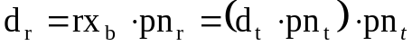
У приймачі виявлення сигналу здійснюється через кореляцію з локальною PN-послідовністю. Для безпечної комунікації в багатокористувацькому середовищі переслані дані d_{t} не можуть бути відновлені користувачем, який не знає PN-послідовності pn_{t} , використаної у передавачі. Тому вимагається, щоб
кроскореляція R_{c}(τ) = середнє (pn_{t} pn_{r})<<1 для всіх τ
Ця умова ортогональності відповідних кодів розширення означає, що вихід корелятора у приймачі наближено рівний нулю для всіх сигналів, крім бажаного пересилання.

Характеристики при наявності завади
Щоб спростити розгляд впливу завади, розглянемо систему із розширенням спектру для комунікації в основній смузі частот (без фільтрації).
Прийнятий сигнал rx_{b} містить пересланий сигнал tx_{b} плюс аддитивну заваду i (шуми, інші користувачі, заглушування і т.п.):
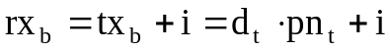
Для відновлення оригінальних даних d_{t} прийнятий сигнал rx_{b} перемножують з локально генерованою PN-послідовністю pn_{r} , яка є точним дублікатом послідовності, використаної у передавачі (тобто pn_{r}=pn_{t} і зсинхронізовіана). Перемножений вихід тоді дорівнює:
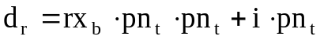
Сигнал даних двічі перемножений на послідовність pn_{t} , тоді як небажана інтерференція – тільки один раз. Внаслідок властивості ортонормованості PN-послідовностей:
pn_{t} pn_{t} = +1 для всіх t
вихід перемножувача має вигляд
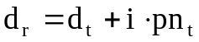,
тобто сигнал даних відтворений на виході перемножувача, а крім нього наявний результат завади, репрезентований доданком i·pn_{t} . Шуми і завади, некорельовані з PN-послідовністю, мають шумоподібний вигляд, збільшують ширину смуги і зменшують щільність потужності після помножувача.
Після звуження компонента даних d_{t} є вузькосмуговою (R_{s}), тоді як компонента завади широкосмугова (R_{c}), тому більшість потужності компоненти завади може бути відфільтрована. Ефект завади обмежується до смуги, обмеженої коефіцієнтом розширення спектру G_{p} (рис. 7).

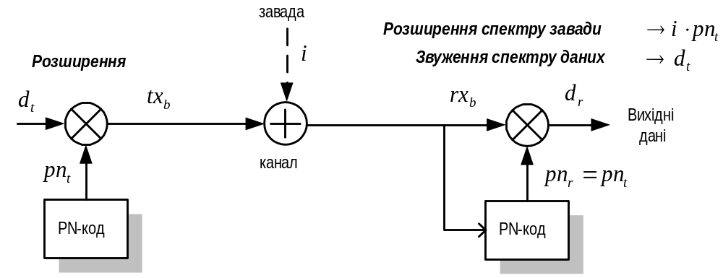
Рис. 7. Схема розширення і звуження спектру сигналу при наявності адитивної завади.

4.1. Вузькосмугова завада
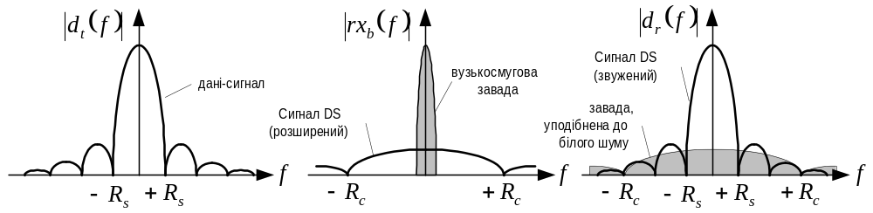
Рис. 8. Послідовні перетворення спектрів сигналу даних і адитивної вузькосмугової завади.
Вузькосмугові шуми розширюються внаслідок перемноження із PN-послідовністю pn_{r} у приймачі. Щільність потужності шумів зменшується порівняно зі щільністю потужності звуженого сигналу даних. Тільки 1/G_{p} від початкової потужності шумів розташована в основній інформаційній смузі R_{s} (рис. 8). Розширення і звуження спектру дозволяє обмін ширини смуги для коефіцієнту розширення спектру всупереч вузькосмуговому сигналу завади. Вузькосмугова завада може вивести з ладу звичайні вузькосмугові приймачі. Суть обмеження завад у системах розширення спектру полягає у тому, що корисний сигнал (дані) двічі перемножуються із тою самою PN-послідовністю, тоді як сигнал завади – тільки один раз.

4.2. Широкосмугова завада
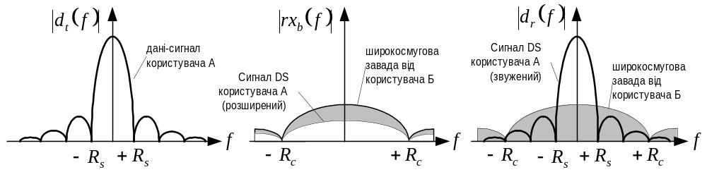
Рис. 9. Послідовні перетворення спектрів сигналу даних і адитивної широкосмугової завади.
Перемноження прийнятого сигналу із PN-послідовністю у приймачі приводить до селективного звуження спектру сигналу даних (вужча смуга, вища щільність потужності). Сигнал завади некорельований із PN-послідовністю і залишається розширеним (рис.9).
Походження широкосмугових завад:
- різні користувачі систем із розширенням спектру – механізм множинного доступу;
- Гаусові шуми, які не зростають у співвідношенні сигнал-шум із розширенням спектру. Більша ширина смуги каналу (R_{c} замість R_{s}) збільшує прийняту потужність шумів у G_{p} разів:
Сигнал із розширеним спектром має нижчу спектральну щільність, ніж сигнал, який пересилається безпосередньо (рис. 10).
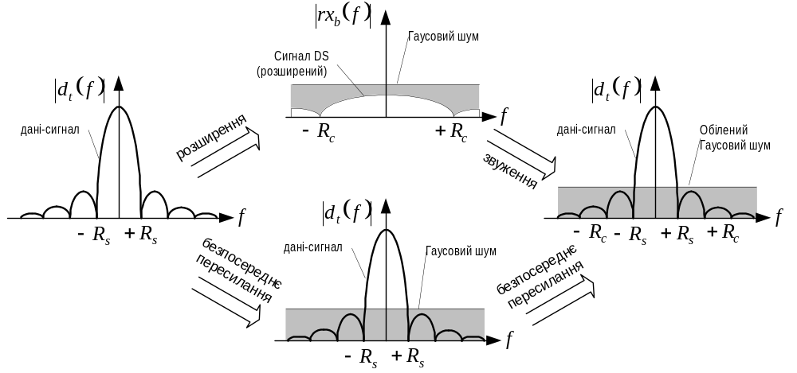
Рис. 10. Послідовні перетворення спектрів сигналу даних і адитивного Гаусового шуму при розширенні/звуженні спектру і при безпосередньому пересиланні.
Псевдошумові послідовності PN.
5.1 Білий Гаусовий шум.
Білий Гаусовий шум (White Gausssian Noise – WGN) з нульовим середнім значенням має однакове значення спектральної щільності  потужності на всіх частотах. Автокореляційна функція WGN описується зворотнім перетворенням Фур’є від спектральної щільності потужності :
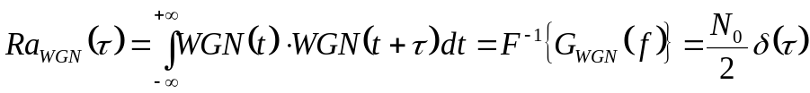.
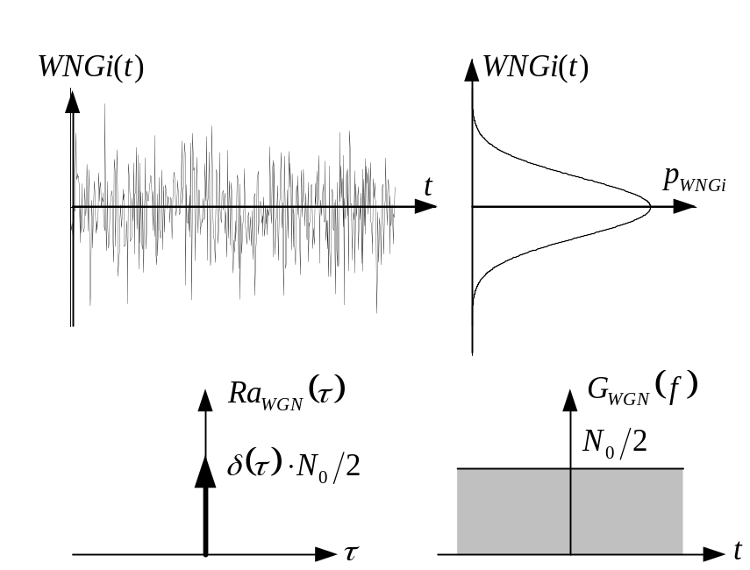Ця автокореляційна функція дорівнює нулю для всіх 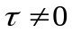. Це означає, що дві різні вибірки WGN, незалежно від того, як близько вони розташовані у часі, некорельовані, тобто шумовий сигнал 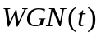 повністю некорельований зі своєю версією, зсуненою у часі на величину для всіх . Амплітуда білого Гаусового шуму має нормальний розподіл щільності ймовірності:

Вищесказане проілюстоване рис. 11.
Рис. 11.
5.2. Псевдовипадкові шуми.
Псевдошумові (Pseudo-Noise – PN) кодові послідовності діють як шумоподібні (але детерміновані) носії, які використовуються для розширення смуги енергії сигналу. Вибір придатного коду важливий, бо його тип і довжина визначають межі можливостей системи. Кодова послідовність PN є псевдошумовою (псевдовипадковою) послідовністю бінарних одинаць і нулів, проте не є дійсно випадковою послідовністю внаслідок своєї періодичності. Автокореляційна функція PN-коду має властивості, подібні до властивостей білого шуму. Основні властивості псевдовипадкових кодових послідовностей такі:
- вони не випадкові, але подібні до випадкових для користувача, який не знає коду;
- це детерміновані періодичні коливання, відомі передавачу і приймачу; чим довший період PN-коду, тим більше сигнал, який висилається, нагадує справжне коливання білого шуму і тим важче його виявити;
- статистичні властивості PN-коду близькі до властивостей вибірки білого шуму.
Псевдовипадкові кодові послідовності можуть бути короткими або довгими. Короткий код використовує ту саму PN-послідовність для кожного символу даних: 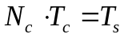. Для довгих кодів кодова послідовність значно довша від символу даних (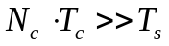), так що з різними символами пов’язані різні взірці кодового чіпа.
5.3. Властивості PN-послідовностей
Збалансованість. У кожному періоді PN-послідовності кількість бінарних одиниць відрізнається від кількості бінарних нулів щонайбільше на 1 (для непарної довжини послідовності 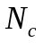. Наприклад,
.
Коли кодова послідовність PN використовується як носій для модуляції, то баланс нулів і одиниць (постійна складова) може обмежувати досяжну ступінь пригнічення носія (carrier suppression), бо ця ступінь залежить від симетрії модульованого коливання.
Розподіл довжини серії. Серія – це послідовність окремого виду бінарних чисел. Серед серій одниць і нулів у кожному періоді бажано, щоб біля половини серій кожного виді мала довжину 1, біля чверті – довжину 2, біля однієї восьмої – довжину 3 і т.д.
Автокореляція. Назва “псевдошумова” походить від того, що цифровий сигнал має автокореляційну функцію, дуже подібну до такої у білого шуму – подібну до імпульсу. Автокореляційна функція періодичної послідовності 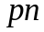 визначена як кількість співпадінь мінус кількість неспівпадінь при почленному порівнянні одного повного періоду послідовності з циклічним зсувом (позиція ) у ній самій:
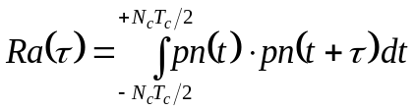
Для прикладу обчислимо автокореляцію для кодової послідовності при 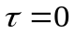 і 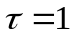:
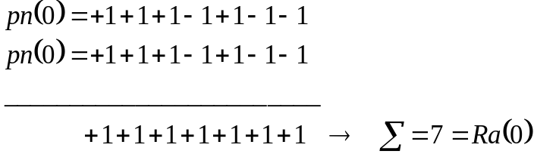

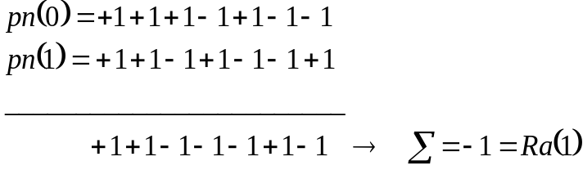
Графіки автокореляційної функції, кодової послідовності та частотного спектру для цього прикладу наведені на рис. 12.
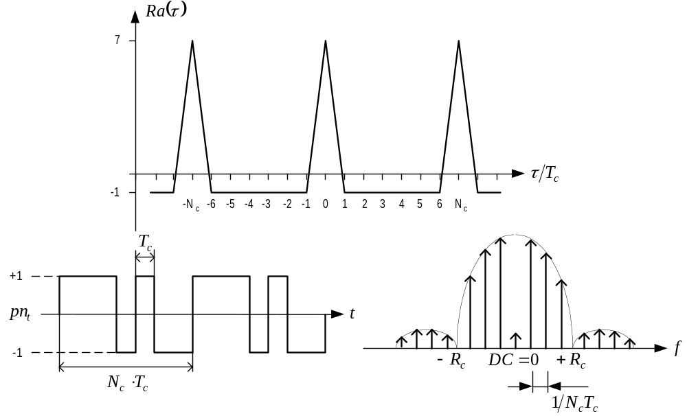
Рис. 12.
Для PN-послідовностей автокореляція має великий пік (максимум) тільки при ідеальній синхронізації двох ідентичних послідовностей (подібно до білого шуму). На цій властивості базується синхронізація приймача.
Частотний спектр. Внаслідок періодичності PN-послідовності частотний спектр має спектральні лінії, які стають частішими при збільшенні довжини послідовності 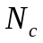. Наступне скремблювання даних розширює кожну спектральну лінію і робить спектр більш схожим на неперервний. Постійна складова визначається балансом нулів і одиниць в PN-послідовності.
Крос-кореляція. Крос-кореляція описує взаємодію між кодами 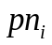 та 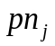:
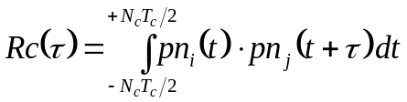.
Крос-кореляція є мірою узгодженості мід двома різними кодами та . Коли крос-кореляція дорівнює нулю для всіх , то ці коди називають ортогональними. Ортогональні коди не створюють взаємних завад пізля звуження спектру і цим забезпечена приватність комунікації між користувачами. На практиці коди не є ідеально ортогональними, тому крос-кореляція між кодами користувачів веде до погіршення характеристик, збільшуючи шуми після звуження спектру, а це зменшує кількість незалежних користувачів.
5.4. Деякі типи PN-послідовностей.
5.4.1. m-послідовності.
Простий генератор зі зсувовим регістром (Simple Shift Register Generator – SSRG) повертає всі сигнали зворотнього зв’язку на один вхід зсувового регістру (лінії затримки) (рис. 13). SSRG лінійний, якщо функція зворотнього зв’язку
виражена як сума за модулем 2 (XOR) вмісту комірок зсувового регістру, де 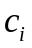- коефіцієнти сполучення зворотнього зв’язку: 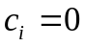 - не сполучено, 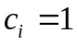 - сполучено.
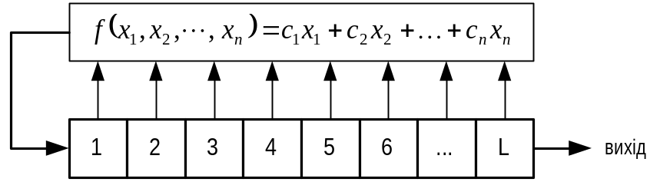
Рис. Простий генератор зі зсувовим регістром.
SSRG з L тригерами продукує послідовності, які залежать від довжини регістру L, сполучень відгалужень зворотнього зв’язку і початкових умов. Коли період (довжина) послідовності точно дорівнює 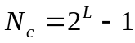, PN-послідовність називають послідовністю максимальної довжини або просто m-послідовністю. Вказана M-послідовність генерована лінійним SSRG, який має парну кількість відгалужень зворотнього зв’язку.
Якщо вказаний L-ступеневий SSRG має відгалуження зворотнього зв’язку на ступенях L, k, m і випрацьовує послідовність 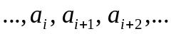, то реверсний SSRG має ступені зворотнього зв’язку L, L-k, L-m і випрацьовує дзеркальну послідовність 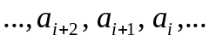. Для кожної множини відгалужень зворотнього зв’язку 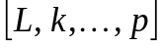 існує дзеркальна система відгалужень зворотнього зв’язку 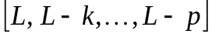, яка генерує ідентичну послідовність, обернену в часі.
Властивості m-послідовностей
Збалансованість. В m-послідовностях існує на одну “1” більше від “0” на повний період послідовності.
Розподіл довжин серій. Для довільного періоду m-послідовності половина серії (з усіх “1” або усіх “0”) має довжину 1, ¼ має довжину 2, 1/8 має довжину 3 і т.д. Для кожної з послідовностей існує однакова кількість серій “1” і “0”.
Автокореляція. Автокореляційна функція m-послідовності дорівнює –1 для всіх значень чіпового фазового зсуву , за винятком інтервалу 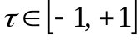, в якому кореляція змінюється лінійно від –1 до 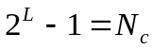 (довжина послідовності). Пік автокореляції зростає зі зростанням довжини послідовності, апроксимуючи автокореляційну функцію білого шуму (-функцію).
Крос-кореляція. На жаль, крос-кореляція m-послідовностей не поводиться так добре, як автокореляція. Тому кодові послідовності мусять дбайливо вибиратися, щоб уникнути взаємних завад між користувачами.
Безпека. Коди на основі m-послідовностей лінійні і непридатні для забезпечення систем пересилання інформації. Вони просто дешифруються, як тільки коротка множина (2L+1) послідовностей чіпів стає відома.
5.4.2. Коди Баркера.
Якщо кількість ступенів L в SSRG визначає довжину (період) m-послідовностей, то коди Барккера дають коди з різними довжинами і з подібними автокореляційними властивостями, як у m-послідовностей. Наприклад, для 11-елементної послідовності коду Баркера (11-чіпа)
автокореляційна функція показана на рис. 14:
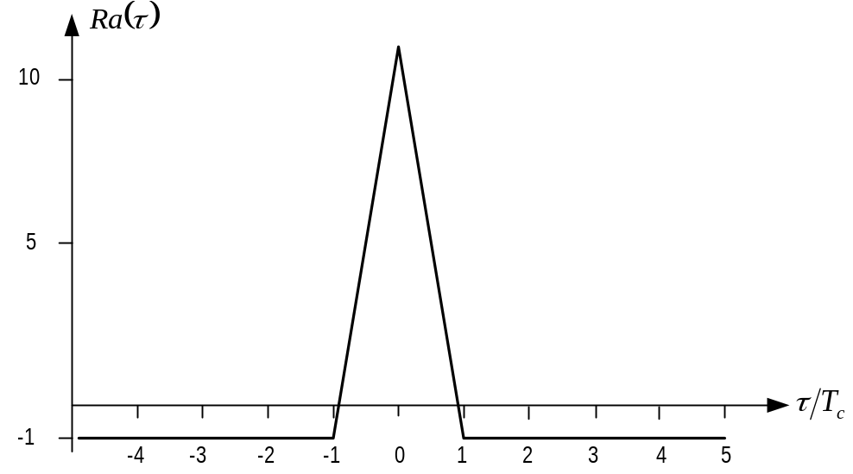
Рис. 14. Автокореляційна функція 11-чіп коду Баркера.

Канальний рівень 802.11
Канальний рівень всередині 802.11 складається із двох підрівнів: Управління логічним зв’язком (LLC) і Управління доступом до середовища (MAC). 802.11 використовує той сам підрівень LLC і 48-бітове адресне поле, що й інші локальні мережі IEEE 802, що дозволяє здійснювати дуже простий бріджінг між безпровідними і кабельними LAN, однак MAC для WLAN унікальний.
MAC 802.11 концептуально дуже подібний до 802.3, опрацьованого для підтримки багатьох користувачів у спільному середовищі, при якому надавач прослуховує середовище перед доступом до нього. Для 802.3 Ethernet LAN протокол CSMA/CD визначає, як станції Ethernet отримують доступ до кабельного середовища і як вони виявляють та обслуговують колізії. Для WLAN 802.11 виявлення колізій неприйнятне внаслідок відомої проблеми “близько-далеко”: щоб виявити колізію, станція мусить бути здатною передавати і приймати у той сам час, але у радіосистемах передавання виключає здатність станції “чути” колізію.
Для врахувння цієї різниці 802.11 вживає суттєво модифікований протокол, відомий як множинний доступ з розпізнанням носія і уникненням колізій (carrier-sense multiple assess with collision avoidance –CSMA/CA) або як Розподілена координаційна функція (Distributed Coordination Function – DCF). CSMA/CA намагається уникнути колізій, використовуючи спеціальний пакет підтвердження (ACK), що означає висилання пакету ACK від приймальної станції для повідомлення передавальної станції про те, що пакет даних поступив непошкодженим.
CSMA/CA працює таким чином. Станція, яка бажає передавати, прослуховує середовище і, якщо активність не виявлена, додатково вичікує протягом випадково вибраного інтервалу часу і тоді передає, якщо середовище надалі вільне. Якщо пакет прийнятий непошкодженим, то приймальна станція висилає пакет ACK, який, будучи успішно прийнятим передавальною станцією, завершує процес. Якщо пакет ACK не виявлений передавальною станцією, чи внаслідок того, що оригінальний пакет даних не прийнятий приймачем непошкодженим, чи тому, що ACK не прий нятий непошкодженим, то це вважається виявленням колізії і пакет даних висилається повторно після вичікування протягом іншого випадкового інтервалу часу.
Цим CSMA/CA забезпечує спосіб для спільного доступу до середовища. Цей точний механізм підтвердження також дуже ефективно обслуговує завади та інші проблеми в радіоканалі. Однак, він додає певне службове навантаження до 802.11, яке відсутнє у 802.3, так що мережі 802.11 завжди мають повільніші характеристики від еквівалентної мережі Ethernet.
Іншою проблемою MAC-рівня, специфічною для безпровідних мереж, є питання “невидимих вузлів”, яке полягає в тому, що дві станції по обидва боки від пункту доступу можуть “чути” активність пункту доступу, але не від іншої станції, звичайно через велику відстань або перешкоди. Для вирішення цієї проблеми 802.11 визначає опційний протокол Запит на передавання/Вільний для передавання (Request To Send/Clear To Send – RTS/CTS) на MAC-рівні. Якщо ця властивість використовується, то передавальна станція пересилає RTS і очікує на відповідь CTS від пункту доступу. Оскільки всі станції в мережі можуть чути пункт доступу, то CTS вказує їм відкласти будь-яке передавання, дозволяючи тим передавальній станції переслати дані та отримати пакет підтвердження без колізії. Оскільки RTS/CTS додають службове навантаження до мережі для тимчасового резервування сернедовища, то вони звичайно застосовуються тільки для пересилання достатньо довгих пакетів, для який повторне пересилання може бути занадто дороге з точки зору використання смуги.
Нарешті, MAC-рівень 802.11 забезпечує дві інші властивості: контрольну суму CRC і фрагментацію пакетів. Кожен пакет має контрольну суму CRC, обчислену і записану для того, щоб проконтролювати непошкодженість даних при пересиланні. Це відмінінсть від Ethernet, де протоколи вищого рівня, такі як TCP, здійснюють контроль помилок (????). Фрагментація пакетів дозволяє поділити великі пакети на менші блоки, коли вони пересилаются через радіо, що придатне для вживання у дуже перевантажених середовищах або при суттєвому впливі завад, оскільки для великих пакетів існує більша ймовірність пошкодження. Ця тхніка зменшує потребу повторних пересилань, що покращує загальні характеристики безпровідної мережі. MAC-рівень відповідає за реасемблювання прийнятих фрагментів, роблячи цей процес прозорим для протоколів вищих рівнів.
Асоціювання, коміркова архітектура і блукання (роумінг)
MAC-рівень 802.11 відповідальний за те, як клієнт асоціюється (пов’язується) із пунктом доступу. Коли клієнт 802.11 входить в область дії одного або більше пунктів доступу, то він вибирає пункт доступу, асоціюється з ним (що також називають під’єднанням до базової системи послуг), базуючись на інтенсивності сигналу і коефіцієнті помилковості бітів. Будучи сприйнятим пунктом доступу, клієнт настроює свій радіоканал на той, у якому працює пункт доступу. Періодично клієнт оглядає всі радіоканали 802.11 для виявлення, чи інший пункт доступу не міг би забезпечитикращі характеристики. Якщо встановлена така можливість, то то клієнт реасоціюється з новим пунктом доступу, перестроюючи приймач на інший канал.
Реасоціація звичайно з’являється тоді, коли безпровідна станція переміщається від початкового пункту доступу і виявляє погіршення чи пропадання його сигналу. В інших випадках реасоціація може з’явитися внаслідок зміни радіохарактеристик в будівлі або внаслідок занадто високого трафіку в початковому пункті доступу. В останньому випадку ця функція відома як “балансування навантаження”, оскільки первинним завданням є найбільш ефективний розподіл загального навантаження WLAN по наявній безпровідній інфраструктурі.
Цей процес динамічного асоціювання та реасоціювання з пунктами доступу дозволяє адміністраторам мереж встановлювати безпровідні мережі з дуже широким засягом, створюючи серію комірок 802.11 з перекриттям всередині будинку або в кампусі. Для успіху в ідельному випадку менеджер може впровадити повторне використання каналу, встановлюючи для кожного пункту доступу канал DSSS, який не перекривається з каналом, використаним сусідніми пунктами доступу (рис. ). Як відзначено вище, у 802.11 DSSS визначені 14 каналів із частковим перекриттям, серед яких 3 канали взагалі не перекриваються, і їх найкраще використати для охоплення багатьох комірок. Якщо два пункти доступу знаходяться в спільній області дії і для них встановлені однакові канали або канали із частковим перекриттям, то це може викликати певні взаємні завади і тим самим зменшити загальну наявну смугу в області перекриття.

Формати рамок
Рамки у стандарті IEEE 802.11 складаються з таких компонент (рис. ):
Рис. . Компоненти рамки у стандарті IEEE 802.11.
Преамбула, залежна від PHY і включає:
- Synch – 80-бітову послідовність нулів та одиниць, які чергуються; ця послідовність використовується в колах PHY для вибору відповідної антени (якщо вибір використовується), для осягнення стійкої корекції відступу частоти і синхронізації з тактуванням прийнятого пакету;
- SFD (Start Frame Delimiter) – початковий обмежувач рамки, який складається з 16-бітового двійкового взірця 0000 1100 1011 1101 і використовується для визначення тактування рамки.
Заголовок PLCP – завжди пересилається зі швидкістю 1 Мбіт/с, містить логічну інформацію, може бути використаний PHY для декодування рамки і складається з таких частин:
- довжина протокольного блоку даних PLCP (PLCP_PDU Length Word) –представляє кількість байтів у рамці; це придатне для коректного виявлення кінця рамки в PHY;
- поле сигналізації PLCP - поточно містить тільки темп інформації, кодоване з приростом 0,5 Мбіт/с від 1 Мбіт/с до 4,5 Мбіт/с;
- поле контролю помилок заголовка – 16-бітова CRC.
Дані MAC – формат цих даних зображений на рис. і описаний нижче.
Кожна рамка MAC містить такі базові компоненти:
- заголовок MAC, який містить у собі інформацію щодо управління рамкою, тривалості транзакції, адрес і управління послідовністю;
- тіло рамки змінної довжини, яке містить інформацію, специфічну для даного типу рамки;
- контрольну послідовність рамки, яка містить 32-бітовиу циклічну контрольну суму.
Блоки даних протоколу MAC (MAC Protocol Data Unit – MPDU) або рамки на підрівні MAC описані як послідовність полів у визначеному порядку. Відповідні рисунки ілюструють поля/підполя так, як вони з’являються у рамці MAC і в такому порядку, в якому вони передаються до протоколу збіжності Фізичного рівня (Physical Layer Convergence Protocol - PLCP) зліва направо. Загальний формат рамки MAC показаний на рис. .

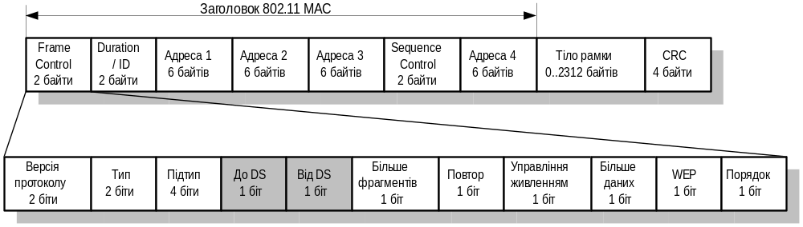
Рис. . Загальний формат рамки даних MAC і поле контролю рамки.
- Контроль рамки (Frame Control) має такі підполя:
- Версія протоколу – використовується для розпізнавання версії протоколу; поточна версія стандарту має значення 0.
- Тип – читається побітово у зворотньому порядку (b3b2) і приймає значення 00 для рамки управління (Management), 01 для рамки контролю (Control), 10 для рамки даних (Data); значення 11 зарезервоване.
- Підтип - читається побітово у зворотньому порядку (b7b6b5b4), уточнює значення Тип;
Примітка: поля Тип і Підтип разом ідентифікують функцію рамки. Кожен тип рамки має конкретно визначені підтипи. Правильні комбінації типів і підтипів визначені в табл. 1 стандарту IEEE 802.11.
- До DS (Distribution System) – цей біт встановлений в 1, якщо рамка адресована до пункту доступу для пересилання її до розподільчої системи (Distribution System - DS) включно з випадком, коли станція-призначення розташована у тій самій BSS і пункт доступу ретранслює рамку; для всіх інших рамот біт встановлюється в 0.
- Від DS – біт встановлений в 1, якщо рамка приходить від розподільчої системи.
- Більше фрагментів – біт встановлений в 1, якщо більше фрагментів, належних до тієї самої рамки, слідують за поточним фрагментом.
- Повтор – цей біт вказує, що даний фрагмент є повторенням попередньо пересланого фрагменту, може бути використаний приймачем для розпізнавання подвійного пересилання рамки, коли рамка підтверджкння (ACK) втрачена.
- Управління живленням – цей біт вказує на режим управління живленням (Power Management), у який станція перейде після пересилання даної рамки. Використовується станціями для зміни стану від ощадності живлення (Power Save) до активного (Active) і навпаки.
- Більше даних – цей біт також вживається для управління живленням і використовується пунктом доступу для позначення того, що є більше рамок, буферизованих для цієї станції. Станція може вирішити, чи використати цю інформацію для продовження опитування, чи змінити режим на активний.
- WEP – біт вказує, що тіло рамки зашифроване згідно з алгоритмом WEP (Wired Equivalent Privacy – еквівалент кабельної приватності).
- Порядок – цей біт вказує, що ця рамка вислана з використанням строго впорядкованого класу послуг (Strictly-Ordered Service Class).
- Тривалість/ID (Duration/ID) – це поле має два значення, залежно від типу рамки: у повідомленнях Power-Save Poll це ідентифікатор станції, а у всіх інших рамках це значення тривалості, яке вживається при обчисленнях вектора призначення мережі (NAV).
- Адреса X – рамка може містити до чотирьох адрес, значення яких залежать від бітів До DS і Від DS, визначених у полі управління, і наведені в таблиці:
До DS | Від DS | Адреса 1 | Адреса 2 | Адреса 3 | Адреса 4
0 | 0 | DA | SA | BSS ID | -
0 | 1 | DA | BSS ID | SA | -
1 | 0 | BSS ID | SA | DA | -
1 | 1 | RA | TA | DA | SA
Позначення: DA (Destination Address) - адреса призначення;
SA (Source Address) - адреса джерела;
BSS ID - ідентифікатор базової системи послуг (BSS);
RA (Receiver Address) - адреса приймача;
TA (Transmitter Address) - адреса передавача.
Кожне адресне поле містить 48-бітову адресу, як це визначене стандартом IEEE 802-1990, п.5.2. Адреса підрівня MAC може належати до одного з двох типів:
- індивідуальна адреса (Individual Address) – адреса, пов’язана з окремою станцією в мережі;
- групова адреса (Group Address) – адреса для багатьох призначень, пов’язана з одною або більше станцій у даній мережі.
Належність рамки до конкретного типу визначається бітом індивідуальна/групова (I/G) в адресі, який рівний 0 для індивідуальної адреси і рівний 1 для групової адреси.
Існує два види групових адрес:
- адреса широкомовної групи (Multicast-Group Address) – адреса, пов’язана угодою більш високого рівня з групою логічно споріднених станцій;
- широкомовна адреса (Broadcast Address) – наперед визначена ширококмовна адреса, яка завжди позначає множину всіх станцій у даній локальній мережі. Всі бінарні 1 у адресі призначення інтерпретуються як широкомовна адреса. Використовується для пересилання широкомовних повідомлень до всіх активних станцій у мережі.
Адресний простір також поділяється на адміністрований локально і глобально. Суть і процедури глобального адміністрування адресним простором не входять до даного стандарту.
Поле BSSID унікально ідентифікує кожну BSS. Значення цього поля в інфраструктурній BSS є MAC-адресою станції у пункті доступу (AP) BSS, адмініструється локально відповідно до процедури, описаної у стандарті, яка забезпечує високу ймовірність вибору унікального значення BSSID. Широкомовний BSSID може бути використаний тільки для рамок управління підтипу Probe Request.
Поле DA (Destination Address – адреса призначення) містить індивідуальну або групову адресу, яка ідентифікує кінцеве призначення MSDU або його фрагменту, що міститься у полі тіла рамки.
Поле SA (Source Address – адреса джерела) містить індивідуальну адресу, яка ідентифікує надавача MSDU (або його фрагменту). Біт I/G для SA завжди встановлюється в 0.
Поле RA (Receiver Address – адреса приймача) містить індивідуальну або групову адресу, яка ідентифікує станцію – безпосереднього отримувача інформації, яка міститься у полі тіла рамки.
Поле TA (Transmitter Address – адреса передавача) містить індивідуальну адресу, яка ідентифікує станцію, яка передає MPDU, що міститься у полі тіла рамки. Біт I/G для TA завжди встановлюється в 0.
- Управління послідовністю (Sequence Control) – використовується для представлення порядку різних фрагментів, належних до тієї самої рамки, і для розпізнавання дублікатів рамки; поле складається з двох підполів – Номер Фрагменту (Fragment Number) і Номер Послідовності (Sequence Number), які визначають рамку і кількість фрагментів у рамці. Кожен MPDU або MMPDU, який висилається станцією, отримує номер послідовності – число у межах [0..4095] (ціле число за модулем 4096), яке зростає на 1 для кожного наступного MPDU або MMPDU. Цей номер зберігається у кожному фрагменті і незмінний при повторних пересиланнях рамки або її фрагментів. Номер фрагменту починається з нуля і збільшується на 1 при кожній наступній фрагментації. Номер фрагменту не змінюється при повторному пересиланні фрагменту.
- CRC – 32-бітове поле, яке містить циклічну контрольну суму (Cyclic Redundancy Check - CRC).

Формати найпоширеніших рамок
Рамки контролю
Формат рамки Read To Send (RTS)
Формат рамки Готовий до передавання (Read To Send – RTS) показаний на рис. .
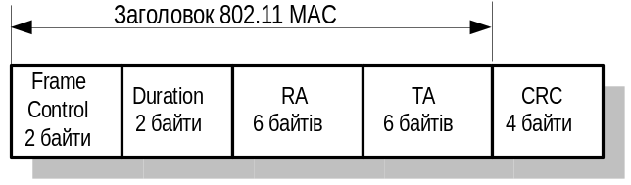
Рис. . Формат рамки RTS.
Тут прийнято такі позначення:
- RA (Receiver Address – адреса приймача) – це адреса станції у безпровідному середовищі, яка повинна бути безпосереднім отримувачем очікуваних даних, заадресованих індивідуально, або рамки управління;
- TA (Transceiver Address – адреса передавача) – адреса станції, яка вислала рамку RTS;
- Duration (Тривалість) – час, виражений у мкс, який вимагається для пересилання очікуваних даних або рамки управління, плюс одної рамки CTS плюс одної рамки ACK плюс трьох інтервалів SIFS; значення округлюється до наступного більшого цілого числа.
Формат рамки Clear To Send CTS
Формат рамки Вільний для передавання (Clear To Send – CTS) показаний на рис. .
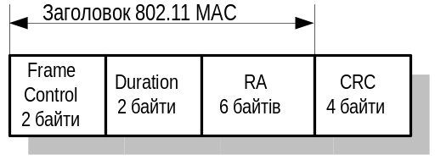
Рис. . Формат рамки CTS.
Позначення:
- RA (Receiver Address – адреса приймача) – копіюється з поля TA безпосередньо попередньої рамки RTS, для якої CTS є відповіддю;
- Duration (Тривалість) – це значення отримується з відповідного поля безпосередньо попередньої рамки RTS мінус час у мкс, який вимагається для пересилання рамки CTS та її інтервалу SIFS; значення округлюється до наступного більшого цілого числа.
Формат рамки підтвердження (ACK)
Формат рамки ACK аналогічний показаному на рис. , а значення полів такі:
- поле RA копіюється з поля Адреса 2 безпосередньо попередньої рамки даних, рамки управління або рамки регулювання PS-Poll;
- значення поля Duration залежить від значення підполя More Fragments поля Frame Control попередньої рамки. Якщо це підполе встановлене в 0, то значення поля Duration теж дорівнює нулю, інакше це значення отримується з відповідного поля попередньої рамки мінус час у мкс, потрібний для пересилання рамки ACK та її інтервалу SIFS.
Рамки управління
Формат рамки управління незалежний від підтипу рамки і зображений на рис. .
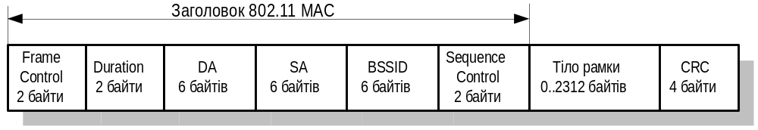
Рис. . Формат рамки управління.
Адресні поля рамок управління не змінюються для різних підтипів рамок. BSSID для рамки управління визначається так:
- якщо станція є в пункті доступу або пов’язана з пунктом доступу, то BSSID є поточною адресою станції, розташованої в пункті доступу;
- якщо станція є членом незалежної системи базових послуг (IBSS), то це ідентифікатор IBSS;
- для рамок управління підтипу Probe Request це або ідентифікатор конкретної BSS або широкомовний BSSID, визначений згідно зі стандартом.
Обчислення значення поля Duration базується на правилах, викладений у стандарті, які визначають темп пересилання даних для рамок управління. Тіло рамки містить фіксовані поля та елементи інформації, визначені для кожного підтипу рамок управління. Для прикладу в табл. Наведені елементи інформації для тіла рамки-бакена:
Порядок | Інформація | Примітки
1 | Часова позначка (Timestamp)
2 | Інтервал бакена (Beacon interval)
3 | Інформація про можливості (Capability information)
4 | Ідентифікатор системи послуг (Service Set Identifier – SSID)
5 | Темпи, що підтримуються (Supported rates)
6 | Система параметрів FH (FH Parameter Set) | Наявний у рамці-бакені, згенерованій станцією, яка використовує PHY з розширенням спектру з перескоком частоти.
7 | Система параметрів DS (DS Parameter Set) | Наявний у рамці-бакені, згенерованій станцією, яка використовує PHY з розширенням спектру з прямою послідовністю.
8 | Система параметрів CF (CF Parameter Set) | Наявний у рамці-бакені, згенерованій тільки тим пунктом доступу, який підтримує пунктову координаційну функцію.
9 | Система параметрів IBSS (IBSS Parameter Set) | Наявний у рамці-бакені, згенерованій тільки станцією в IBSS
10 | Карта індикації трафіку (Traffic Indication Map – TIM) | Наявний у рамці-бакені, згенерованій тільки пунктом доступу.

Опис функціональності підрівня MAC.

Координаційна функція – логічна функція, яка визначає, коли станції, яка діє в базовій системі послуг (Basic Service Set – BSS), дозволено пересилати і вона може бути здатна приймати блоки даних протоколу через безпровідне середовище. Координаційна функція всередині BSS може мати одну пунктову координаційну функцію (Point Coordination Function – PCF) або одну розподілену координаційну функцію (Distributed Coordination Function – DCF).
Розподілена координаційна функція (Distributed Coordination Function – DCF) – клас координаційних функцій, де та сама координаційна функція логічно активна в будь-якій станції у базовій системі послуг кожен раз, коли мережа діє.
Пунктова координаційна функція (Point Coordination Function – PCF) – клас можливих координаційних функцій, у яких логіка координаційної функції активна тільки в одній станції у базовій системі послуг (BSS) у будь-який момент часу, коли мережа діє.
Архітектура MAC може бути описана згідно з рис. , як оснащена PCF через послуги DCF.
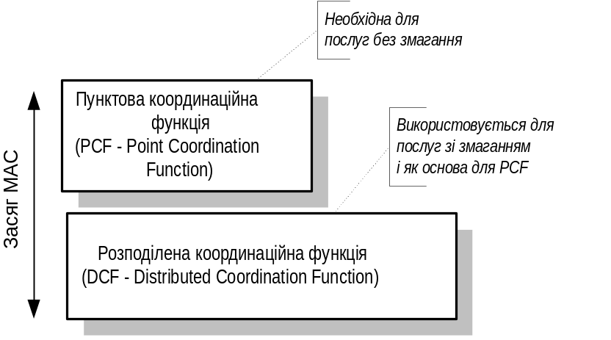
Рис. Архітектура MAC.
Канальний рівень всередині 802.11 складається із двох підрівнів: Управління логічним зв’язком (LLC) і Управління доступом до середовища (MAC). 802.11 використовує той сам підрівень LLC і 48-бітове адресне поле, що й інші локальні мережі IEEE 802, що дозволяє здійснювати дуже простий бріджінг між безпровідними і кабельними LAN, однак MAC для WLAN унікальний.
MAC 802.11 концептуально дуже подібний до 802.3, опрацьованого для підтримки багатьох користувачів у спільному середовищі, при якому надавач прослуховує середовище перед доступом до нього. Для 802.3 Ethernet LAN протокол CSMA/CD визначає, як станції Ethernet отримують доступ до кабельного середовища і як вони виявляють та обслуговують колізії. Для WLAN 802.11 виявлення колізій неприйнятне внаслідок двох причин:
- впровадження механізму виявлення колізій вимагало б використання режиму повного дуплексу, тобо передавання і приймання водночас, а така властивість для радіоканалу означає суттєве ускладнення і подорожчання;
- у безпровідному середовищі не можна сподіватися, що всі станції здатні “чути” усіх інших, що є основою схеми виявлення колізій; тому те, що станція-надавач “чує” середовище як вільне, не означає, що середовище вільне біля приймача.
Це відома проблема “близько-далеко”: щоб виявити колізію, станція мусить бути здатною передавати і приймати у той сам час, але у радіосистемах передавання виключає здатність станції “чути” колізію.
Для уникнення цієї проблеми основним методом доступу для MAC IEEE 802.11 є розподілена координаційна функція (Distributed Coordination Function – DCF), відома як множинний доступ з виявленням носія і уникненням колізій (Сarrier-Sense Multiple Assess with Collision Avoidance –CSMA/CA). DCF повинна бути впроваджена у всі станції для використання як в IBSS, так і в конфігурації інфраструктурної мережі.
Виявлення носія (Carrier Sense – CS) може бути реалізоване за допомогою фізичного або віртуального механізму. Фізичний механізм CS забезпечує PHY, тому подробиці фізичного виявлення носія наведені у індивідуальних специфікаціях рівня PHY. Віртуальний механізм виявлення носія забезпечує MAC, де на нього посилаються як на вектор призначення мережі (Network Allocation Vector – NAV).
Вектор призначення мережі (Network Allocation Vector – NAV) – індикатор періоду часу, коли пересилання у безпровідне середовище не ініціюється станцією незалежно від того, чи функція оцінки незайнятості каналу станції виявляє, що безпровідне середовище зайняте, чи ні; обслуговується кожною станцією.
NAV обслуговує прогноз майбутнього трафіку в середовищі, базуючись на інформації про тривалість, яка анонсована в рамках RTS/CTS перед дійсним обміном даними. Інформація про тривалість наявна також в заголовках MAC майже усіх рамок, висланих протягом періоду змагання. Механізм виявлення носія поєднує стан NAV і статус передавача станції з фізичним механізмом виявлення носія для визначення стану середовища: вільне/зайняте.
Станція може здійснювати передавання тільки за умови, що зайнятість середовища не виявлена. Алгоритм CSMA/CA вимагає, щоб між суміжними рамками існувала часовий інтервал (щілина) визначеної тривалості (Interframe Space – IFS). Стандарт IEEE 802.11 визначає 4 типи міжрамкових щілин, які забезпечують різні пріоритети:
- SIFS – Short Inter Frame Space – короткий міжрамковий інтервал, використовується для розділення пересилання, яке належить окремому діалогу (наприклад, фрагмент-підтвердження), є найменшим міжрамковим інтервалом і вживається у більшості випадків тоді, коли одна окрема станція пересилає в даний час і тому має пріоритет перед усіма іншими станціями. Ця величина фіксована для даного PHY і обчислюється таким чином, щоб станція, яка передає, могла перемкнутися на режим приймання і була здатна декодувати отриманий пакет, Для PHY з розширенням спектру перескоками частоти (FH) це значення становить 28 мкс.
- PIFS – Point Coordination IFS – міжрамковий інтервал для пунктової координації, використовується пунктом доступу (або координаційним пунктом, як він називається для цього випадку), щоб надати доступ до середовища перед будь-якою іншою станцією. Його величина – це SIFS плюс тривалість щілини (Slot Time), визначена нижче, тобто 78 мкс.
- DIFS – Distributed IFS – міжрамковий інтервал для розподіленої координації, використовується станцією, яка бажає розпочати нове пересилання; обчислюється як PIFS плюс один Slot Time, тобто 128 мкс.
- EIFS – Extended IFS – розширений міжрамковий інтервал, найдовший міжрамковий інтервал, який використовується станцією, яка прийняла незрозумілий пакет; це необхідно, щоб запобігти колізії станції, яка не зрозуміла інформації про тривалість транзакції при віртуальному прослуховуванні носія, з майбутнім пакетом, що належить поточному діалогу.
Витримка або відтермінування (Backoff) – це добре відомий метод для розв’язання змагання різних станцій за доступ до середовища. Метод вимагає, щоб кожна станція вибрала випадкове число n у заданому інтервалі [0, M] і очікувала протягом такого числа часових інтервалів (щілин) перед спробою доступу до середовища. Така спроба завжди починається з перевірки, чи середовище не зайняте (прослуховування носія) і припиняється при його зайнятості.
Часовий інтервал або часова щілина (Slot Time) визначена таким чином, що станція завжди повинна бути здатна встановити, чи інша станція має доступ до середовища на початку попередньої часової щілини. Це наполовину зменшує ймовірність колізії.
Експоненціальна витримка (Exponential Backoff) означає, кожного разу, коли станція вибирає часову щілину і трапляється колізія, то ця станція повинна експоненціально збільшити верхню межу M інтервалу вибору випадкового числа.
Стандарт IEEE 802.11 визначає алгоритм еспоненціальної витримки (Exponential Backoff Algoritm), який мусить бути виконаний у таких випадках:
- якщо станція прослуховувала середовище перед першим пересиланням і середовище було зайняте;
- після кожного повторного пересилання:
- після успішного пересилання.
Тільки у випадку, коли станція вирішує пересилати новий пакет і середовище вільне протягом часу, який перевищує DIFS, цей механізм не використовується. Процес доступу до середовища проілюстрований на рис. .
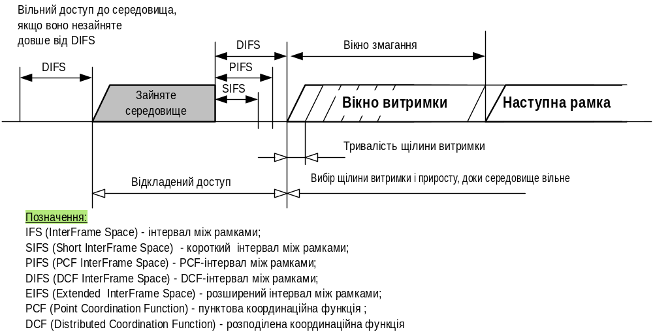
Рис. . Механізм доступу до середовища CSMA/CA.
Для рамок з індивідуальною адресацією CSMA/CA намагається уникнути колізій, використовуючи спеціальну рамку підтвердження (ACK), який приймальна станція висилає до передавальної про те, що рамка даних отримана непошкодженою. Якщо ACK успішно прийняте передавальною станцією, то це означає відсутність колізії. Коли ж ACK не виявлений передавальною станцією чи внаслідок того, що оригінальний пакет даних не прийнятий приймачем непошкодженим, чи тому, що ACK не прийнятий непошкодженим, то це вважається виявленням колізії і пакет даних висилається повторно після вичікування протягом іншого випадкового інтервалу часу. Цей процес повторюється, доки не отримане позитивне підтвердження, або припиняється після певної заданої кількості повторних спроб. Метод CSMA/CA з підтвердженням проілюстрований рис. .
Такий механізм підтвердження також дуже ефективно обслуговує завади та інші проблеми в радіоканалі. Однак, він додає певне службове навантаження до 802.11, яке відсутнє у 802.3, так що мережі 802.11 завжди мають повільніші характеристики від еквівалентної мережі Ethernet. Тому його використання не завжди оправдане, особливо для коротких рамок. Крім того, цей механізм не може бути застосований до пересилання рамок з груповою або широкомовною адресами, бо вони мали б багато призначень для RTS і внслідок цього створювали б багато конкурентних передавачів для висилання CTS у відповідь.
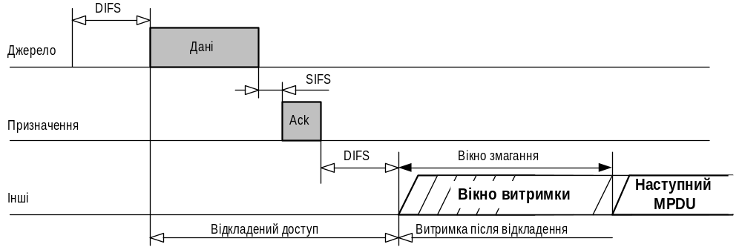
Рис. . Механізм CSMA/CA з підтвердженням.
Віртуальне виявлення носія.
Іншою проблемою MAC-рівня, специфічною для безпровідних мереж, є питання “невидимих вузлів”, яке полягає в тому, що дві станції по обидва боки від пункту доступу можуть “чути” активність пункту доступу, але не від іншої станції, звичайно через велику відстань або перешкоди (рис. ). Для зменшення ймовірності колізії між двома станціями, які не можуть чути одна одну, стандарт 802.11 визначає механізм віртуального виявлення носія (Virtual Carrier Sense). Цей механізм діє через поширення інформації про резервування, яка анонсує наступне використання середовища, і реалізований опційним протоколом Запит на висилання/Вільний для висилання (Request To Send/Clear To Send – RTS/CTS) на MAC-рівні.
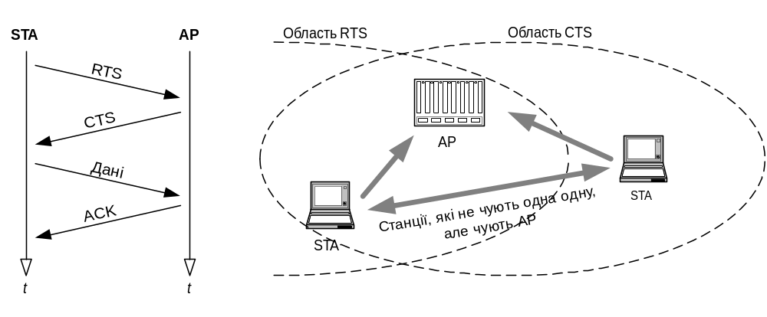
Рис. . Проблема “невидимих” вузлів і механізм RTS/CTS.
Якщо ця властивість використовується, то станція, яка бажає вислати рамку, спочатку висилає коротку рамку управління, названу запитом на висилання (Request To Send – RTS), яка включає джерело, призначення і тривалість наступної транзакції (тобто пересилання рамки і відповідного ACK), для якої резервується середовище. Станція-призначення відповідає (якщо середовище вільне) рамкою Вільний для висилання (Clear To Send - CTS), яка може містити ту ж інформацію про тривалість. Далі, всі станції, які прийняли будь-який RTS/CTS, повинні встановити свій індикатор віртуального виявлення носія, який називають вектором призначення мережі (Network Allocation Vector – NAV), для заданої тривалості транзакції і повинні використовувати цю інформацію разом з фізичним прослуховуванням носія. Оскільки всі станції в мережі можуть чути пункт доступу, то приймання RTS/CTS вказує станціям відкласти будь-яке передавання, дозволяючи тим передавальній станції переслати дані та отримати пакет підтвердження без колізії. Отже, цей механізм зменшує ймовірність колізії в околі приймача зі станцією, невидимою для надавача, у короткий період пересилання пакету RTS, бо потім станція повинна чути CTS і не займати середовище до завершення транзакції. Інформація про тривалість транзакції також забезпечує окіл надавача перед колізією протягом ACK з боку станцій, які недосяжні від станції, що висилає підтвердження.
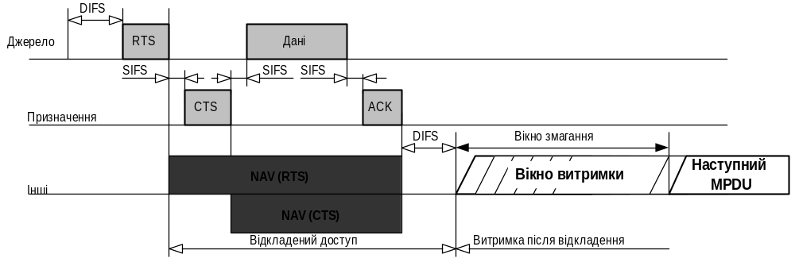
Рис. Транзакція між двома станціями і встановлення NAV їх сусідами.
Оскільки RTS/CTS додають службове навантаження до мережі для тимчасового резервування середовища, то вони звичайно застосовуються тільки для пересилання достатньо довгих пакетів, для який повторне пересилання може бути занадто дороге з пункти зору використання смуги. Станція контролює це за допомогою параметра, названого порогом RTS (RTS Threshold).

Підтримка даних з обмеженнями у часі
Дані з обмеженями в часі, такі як голос і відео, підтримуються в специфікаціях MAC 802.11 через опційний метод доступу - пунктову координаційну функцію (Point Coordination Function – PCF). На відміну від DCF, де управління розподілене на всі станції, у режимі PCF доступом до середовища керує один пункт доступу - пунктовий координатор (Point Coordinator – PC). Метод PCF придатний тільки для інфраструктурної мережевої конфігурації. Якщо BSS встановлена із наявністю PCF, то час розділяється між системами, які працюють в режимі PCF, і тими, які працюють в режимі DCF (CSMA/CA). Протягом періоду, в якому система знаходиться в режимі PCF, пункт доступу може опитувати кожну станцію про наявність даних і після заданого інтервалу часу переміщатися до іншої станції. Жодна станція не може пересилати даних, якщо вона не опитується, і станція приймає дані від пункту доступу тільки тоді, коли вона опитується. Оскільки PCF надає кожній станції доступ до пересилання у прогнозований спосіб, то неперевищення максимальної величини затримки гарантується. Недолік PCF полягає в тому, що вона не є масштабованою, при чому окремий пункт доступу потребує здійснювати контроль над доступом до середовища і мусить опитувати всі станції, що неефективне у великих мережах. Операція PCF може вимагати додаткової координації, не визначеної даним стандартом, щоб дозволити ефетивну роботу, коли багато BSS з пунктовою координацією діють у тому самому каналі, а їх фізичний простір перекривається.
PCF використовують віртуальний механізм прослуховування носія, який підтримується механізмом пріоритетів доступу. PCF повинна поширювати інформацію всередині рамок управління бакенами (Beacon) для підсилення управління середовищем через встановлення вектора локалізації мережі (NAV) у станціях. Крім того, пересилання всіх рамок при дії пунктової координаційної функції може використовувати коротшу міжрамкову щілину (PIFS), ніж при DCF (DIFS), а це обумовлює вищий пріоритет доступу до середовища для пунктово-координованого трафіку перед станціями, які використовують DCF, в областях BSS, які перекриваються. Цей вищий пріоритет, забезпечений PCF, може бути використаний для створення методу доступу без змагання (Contention Free – CF). Управління пересиланням рамок від станцій з боку пунктового координатора (PC) виключає змагання за доступ до середовища на обмежений інтервал часу.
DCF і PCF співіснують таким чином, що дозволена їх конкурентна робота всередині тієї самої базової системи послуг (BSS). Коли пунктовий координатор діє в BSS, ці два методи доступу змінюються, так що період без змагання (Contention-Free Period – CFP) слудує за періодом змагання (Contention Period – CP).
(див 9.3)
Рамка управління пунктової координаційної функції передається протягом періоду без змагання. CFP чегується з CP, коли висилається рамка управління DCF, як це показане на рис. . Кожен CFP повинен починатися з рамки-бакена (Beaсon Frame), яка містить повідомлення індикації доручення трафіку (Delivery Traffic Indication Message – DTIM). Періоди без змагання повинні повторюватися в певному темпі, зсинхронізованому з часовим інтервалом висилання рамки-бакена.
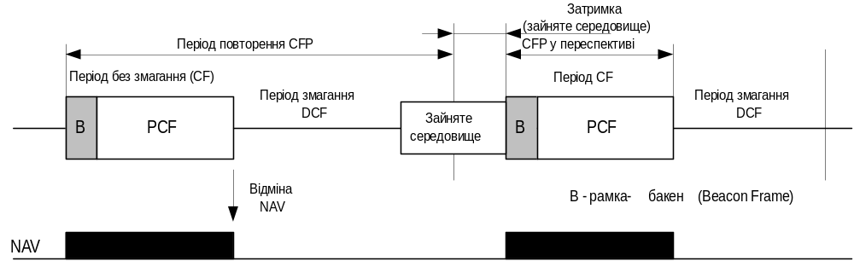
Рис. . Почерговість CFP/CP.
Пунктовий координатор генерує періоди без змагань у темпі (Contention Free Repetition Rate – CFPRate), визначеному через кількість інтервалів DTIM. На рис. цей темп відображений через період провторення CFP. Значення CFPRate повідомляється іншим станціям у BSS через відповідне поле рамки-бакена.
Фрагментація/дефрагментація
Типові протоколи кабельних LAN використовують рамки довжиною декілька сотень байтів (наприклад, довжина рамки Ethernet може становити від 64 до 1518 байтів). Для WLAN існують певні міркування, які обумовлюють використання менших рамок:
- внаслідок вищого коефіцієнта помилковості бітів для радіоканалу ймовірність пошкодження рамки зростає з її довжиною;
- у випадку пошкодження рамки коротша рамка потребує менше затрат для повторного пересилання;
- у системі з перескоками частоти (FHSS) пересилання періодично переривається для зміни частоти носія (кожних 20 мс), так що пересилання коротшої рамки має більше шансів бути завершеним перед перескоком.
З другого боку потреба взаємодії з кабельними мережами створює потребу використання рамок більшої довжини. Для вирішення цієї проблеми на рівні MAC доданий простий механізм фрагментації/дефрагментації рамок. Станція, яка висилає, не може вислати новий фрагмент, доки вона не прийме підтвердження для вже висланого фрагменту або коли багаторазове повторне пересилання не було успішне і ціла рамка втрачається.
Процес розділення блоку даних послуги MAC (MAC Service Data Unit – MSDU) або блоку даних протоколу управління MAC (MAC Management Protocol Data Unit – MMPDU) на менші рамки рівня MAC – блоки даних протоколу MAC (MAC Protocol Data Unit – MPDU) називається фрагментацією. Коротші MPDU мають більшу ймовірність бути дорученими без помилок, що підвищує надійність у випадках, коли характеристики каналу обмежують надійність для довших рамок. Фрагментація здійснюється у кожному наступному передавачі. Процес рекомбінації MPDU в окремі MSDU або MMPDU називається дефрагментацією. Дефрагментація здійснюється у кожному наступному приймачі. Кожен фрагмент – це рамка, довжина якої не перевищує поріг фрагментації. Фрагментація показана на рис. .
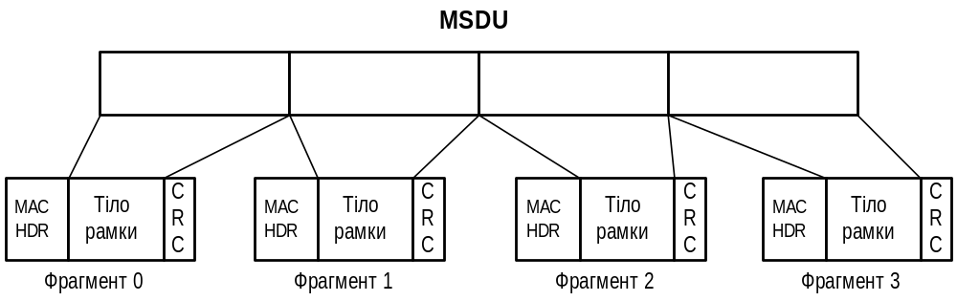
Рис. . Фрагментація.
Фрагментації підлягають тільки MPDU з індивідуальними адресами. Рамки з широкомовними або груповими адресами не фрагментуються навіть коли їх довжина перевищує поріг фрагментації.
Ця техніка зменшує потребу повторних пересилань, що покращує загальні характеристики безпровідної мережі. MAC-рівень відповідає за реасемблювання прийнятих фрагментів, роблячи цей процес прозорим для протоколів вищих рівнів.

Асоціювання, коміркова архітектура і блукання (роумінг)
MAC-рівень 802.11 відповідальний за те, як клієнт асоціюється (пов’язується) із пунктом доступу. Коли клієнт 802.11 входить в область дії одного або більше пунктів доступу, то він вибирає пункт доступу, асоціюється з ним (що також називають під’єднанням до базової системи послуг), базуючись на інтенсивності сигналу і коефіцієнті помилковості бітів. Будучи сприйнятим пунктом доступу, клієнт настроює свій радіоканал на той, у якому працює пункт доступу. Періодично клієнт оглядає всі радіоканали 802.11 для виявлення, чи інший пункт доступу не міг би забезпечити кращі характеристики. Якщо встановлена така можливість, то то клієнт реасоціюється з новим пунктом доступу, перестроюючи приймач на інший канал.
Реасоціація звичайно з’являється тоді, коли безпровідна станція переміщається від початкового пункту доступу і виявляє погіршення чи пропадання його сигналу. В інших випадках реасоціація може з’явитися внаслідок зміни радіохарактеристик в будівлі або внаслідок занадто високого трафіку в початковому пункті доступу. В останньому випадку ця функція відома як “балансування навантаження”, оскільки первинним завданням є найбільш ефективний розподіл загального навантаження WLAN по наявній безпровідній інфраструктурі.
Цей процес динамічного асоціювання та реасоціювання з пунктами доступу дозволяє адміністраторам мереж встановлювати безпровідні мережі з дуже широким засягом, створюючи серію комірок 802.11 з перекриттям всередині будинку або в кампусі. Для успіху в ідельному випадку менеджер може впровадити повторне використання каналу, встановлюючи для кожного пункту доступу канал DSSS, який не перекривається з каналом, використаним сусідніми пунктами доступу (рис. ). Як відзначено вище, у 802.11 DSSS визначені 14 каналів із частковим перекриттям, серед яких 3 канали взагалі не перекриваються, і їх найкраще використати для охоплення багатьох комірок. Якщо два пункти доступу знаходяться в спільній області дії і для них встановлені однакові канали або канали із частковим перекриттям, то це може викликати певні взаємні завади і тим самим зменшити загальну наявну смугу в області перекриття.

Управління живленням
Крім управління доступом до середовища, 802.11 HR MAC підтримує ощадність живлення, що продовжує час чинності батерей портативних пристроїв. Стандарт підтримує два режими ощадження живлення: Режим постійного освідомлення (Continuous Aware Mode) і Режим ощадності живлення з опитуванням (Power Save Polling Mode). При першому режимі радіо завжди забезпечене живленням, тоді як у другому радіо “дозується” даними, нагромадженими для нього в черзі пункту доступу. Клієнт радіо активується періодично в часі для приймання сигналу маяка (beacon) від пункту доступу. Маяк містить інформацію стосовно того, що станція може очікувати трафік від пункту доступу, і станція повинна залишатися активною після отримання маяка для отримання своїх даних, після чого вона знову повертається до неактивного стану.

Безпека
802.11 забезпечує для обидвох рівнів MAC механізми управління доступом і шифрування, відомі під назвою Еквіваленту кабельної приватності (Wired Equivalent Privacy – WEP), із завданням забезпечити безпровідні LAN захистом, еквівалентним до їх кабельних партнерів. Для управління доступом у кожному пункті доступу запрограмовано ідентифікатор розширеної системи послуг - ESSID (також відомий як WLAN Service Area ID) і вимагається знання про те, як безпровідний клієнт асоціюється із пунктом доступу. Крім того, існують засоби захисту таблиці MAC-адрес, відомі як Список управління доступом (Access Control List), включені до пункту доступу, які обмежують доступ до тих клієнтів, MAC-адреси яких містяться у списку.
Для шифрування даних стандарт передбачає застосування алгоритму RC-4 PRNG від RSA Data Security для опційного шифрування із 40-бітовим спільним ключем. Всі дані, які висилаються і приймаються після асоціювання пункту доступу і кінцевої станції, можуть бути зашифровані цим ключем. Крім того, якщо використовується шифрування, пункт доступу може видавати шифрований пакет-запит до будь-якого клієнта, який пробує асоціюватися із цим пунктом. Клієнт повинен використати свій ключ для шифрування коректної відповіді для своєї автентифікації та отримання доступу до мережі.
Крім Рівня 2, безпровідні мережі 802.11 HR підтримують ті ж стандарти захисту, які підтримуються іншими 802 ДФТ для управління доступом (такі, як реєстрація в мережевій операційній системі та шифрування (наприклад, IPSec або шифрування на Рівні застосувань). Ці технології вищих рівнів можуть бути використані для створення наскрізних захищених мереж із поєднанням компонентів кабельних LAN і WLAN, при чому безпровідна частина мережі матиме унікальний додатковий захист від 802.11.

Простота встановлення
Для встановлення WLAN необхідно встановити і сконфігурувати пункти доступу і карти мережевого інтерфейсу. Найбільш важливою частиною цього завдання є правильне розташування пунктів доступу. Розташування пункту доступу впливає на охоплення простору та на параметри, необхідні для побудови мережі. Нижче наведені деякі особливості, які слід враховувати при здійсненні інсталяційного процесу.
- Огляд місця. Для повністю безпровідної LAN, яка має коміркову архітектуру, правильне розміщення пунктів доступу здійснюється на підставі огляду тих місць, у яких спеціаліст, який встановлює WLAN, може розташувати пункти доступу, та запису інтенсивності сигналу та якості інформації при переміщенні по запланованій області охоплення. Хоч більшість виготівників випускають інструменти для огляду місця, ці засоби відрізняються за обсягом і якістю інформації, яку вони забезпечують, а також за їхніми здатностями до реєстрації та підготовки звітів.
- Живлення через Ethernet. Деякі виготівники продають обладнання, яке може живитися через Ethernet-кабелі, які з’єднують пункт доступу із кабельною мережею. Ця можливість звичайно впроваджується за допомогою частини обладнання в кабельній шафі, яке здійснює подання потужності постійного струму і даних від кабельного комутатора через різні пари провідників мережевого кабеля, прокладеного між цим модулем і пунктом доступу. Ця властивість виключає потребу в прокладанні кабеля живлення, звичайно розташованого на стіні, спрощуючи інсталювання.
- Прості у використанні мережеві карти і інструменти для конфігурування пункту доступу. Коли пункти доступу встановлені, то пункт доступу і мережеві карти повинні бути сконфігуровані для використання. Якість користувацького інтерфейсу визначає обсяг часу, необхідного для конфігурування мережі. Крім того, деякі виготівники надають інструменти для одночасного конфігурування пунктів доступу, значно спрощуючи процес інсталяції. Нарешті, наявність різних методів доступу до AP допомагає досягнути простоти інсталяції. Кофігураційні опції включають використання telnet, Web або SNMP через кабелі Ethernet, конфігурування від безпровідної станції або через послідовний порт, вбудований у пункт доступу.
- Простота управління. Оскільки безпровідні LAN 802.11 відрізняються від локальних мереж 802.3 або 802.5 тільки на перших двох рівнях OSI, то вони можуть передбачати щонайменше той сам рівень придатності до управління тими ж засобами, які застосовуються в кабельних мережах. Щонайменше, пристрої WLAN мають підтримку SNMP 2, тому вони можуть бути автоматично моніторовані і керовані тими самими інструментами, що й провідні LAN, із використанням інформаційної бази управління (Management Information Base - MIB). Окремі продукти вимірюють і контролюють кількість Ethernet- та радіо-змінних у пункті оступу, тоді як інші забезпечують тільки основну MIB Ethernet.
Поза SNMP, корисно мати можливість конфігурувати і випробовувати пункти доступу через прості для використання інтерфейси типу Web-браузера. Із цих міркувань деякі виготівники вбудовують Web-сервери у свої AP. Нарешті, здатність управляти, конфігурувати і модифікувати пункти доступу в сукупності спрощує адміністрування WLAN.

Швидкість і перепускна здатність
WLAN 802.11b комунікуються через радіохвилі, бо ці хвилі проникають багато через багато структур всередині будинків, а також розсіюються на першкодах. Перепускна здатність WLAN залежить від певних факторів, включно із кількістю користувачів, діапазону мікрокомірок, завад, багатошляхового поширення, підтримки стандартів і типу обладнання. На трафік даних мають вплив затримки і вузькі місця як у кабельній, так і в безпровідній частинах мережі.
Одночасне використання багатьох властивостей безпровідної мережі не завжди здійснюється найкращи чином. Напрклад, якщо мережа потребує високих швидкостей (5.5 Мбіт/с або 11 Мбіт/с) і повного охоплення, то при роботі великі відстані при нижчих швидкостях можуть виникати ускладнення у забезпеченні повторного використання каналів.

Мобільність
Хоч 802.11b визначає,як станції асоціюються з пунктом доступу, він не описує,як пункти доступу відслідковують користувачів, які переміщаються, або на Рівні 2 у тій самій мережі, або на Рівні 3, коли користувач перетинає границю раутінгу між підмережами.
Перша проблема обслуговується протоколами взаємодії між AP, визначеними виготівниками (не стандартизованими), які відрізняються за параметрами. Якщо протокол неефективний, то існує ймовірність втрати пакетів, коли користувач переміщається від одного пункту доступу до іншого.
Друга проблема обслуговується механізмами блукання для Рівня 3. Найбільш поширеним із них є Mobile IP (рис. ), відомий як RFC 2002. Mobile IP діє, маючи пункт доступу , призначений як “домашній агент” для кожного користувача. Як тільки безпровідна станція покидає “домашній” простір і входить в новий, то новий пункт доступу запитує станцію про її агента. Коли він локалізований, то автоматично встановлюється пересилання пакетів між двома пунктами доступу для консервування IP-адреси користувача, щоб він міг прозоро приймати свої дані. Оскільки опрацювання Mobile IP ще не завершене, кожен виготівник може забезпечити свій власний протокол, вживаючи подібну техніку, щоб досягнути слідування IP-трафіку за користувачем через мережі, розділені раутерами (наприклад, крізь різні будівлі).
Неповною, хоч корисною альтернативою до проблеми блуканння на Рівні 3 є впровадження протоколу динамічного конфігурування гостів (Dynamic Host Configuration Protocol – DHCP) у цілій мережі. DHCP дозволяє кожному користувачу, який вимкнув або перевів у неактивний стан свій портативний комп’ютер перед переходом до нової мережі, автоматично отримати нову IP-адресу після активації або увімкнення свого комп’ютера.

Управління живленням
Безпровідні продукти для кінцевих користувачів звичайно спроектовані для повністю автономної роботи і живляться від батерей. Стандарт 802.11b включає протокол ощадження живлення (Power Saving Protocol) для збільшення часу чинності батереї.

Безпека
Як і інші безпровідні технології, WLAN підпорядковується жорсткому управлінню та промисловим стандартам щодо безпеки, які обмежують ризик для здоров’я при використанні цих технологій. Потужність випромінювання для пристроїв безпровідних LAN обмежена до 100 мВт, що значно менше від потужності для мобільної телефонії.

Захист
40-бітове шифрування WEP, вбудоване у стандарт 802.11b, може бути достатнім для більшості застосувань. Однак захист у WLAN повинен бути інтегрований у загальну стратегію захисту інформації. Зокрема, користувач може впровадити шифрування на Мережевому рівні (наприклад, IPSec) як для кабельної, так і для безпровідної частин мережі, виключаючи потребу в захисті 802.11. Замовник може вибрати шифрування своїх власних даних, вимагаючи, щоб всі мережеві дані, включно із IP- та MAC-аддресами були зашифровані разом із даними.
Наявні також інші техніки управління доступом, крім техніки автентифікації 802.11 WEP. Однією з них є ідентифікаційне значення, відоме як ESSID (ідентифікатор розширеної системи послуг), яке запрограмоване в кожному пункті доступу для ідентифікації того, до якої підмережі він належить. ESSID можна використати для перевірки автентифікації: якщо станція не знає цього значення, то їй не досволено асоціювання із цим пунктом доступу. Крім того, деякі виготівники забезпечують таблицю MAC-адрес контрольним списком доступу, обмежуючи доступ клієнтів, MAC-адреси який відсутні в списку.

Можливі застосування локальних безпровідних мереж.
Поширення мережевих застосувань у бізнесі та швидке зростання послуг Internet виявили вигоди від використання спільних даних і ресурсів. Із безпровідними локальними мережами користувач може мати доступ до спільної інформації, не будучи прив’язаним до певного місця, а мережевий адміністратор може встановити або збільшити мережу без встановлення або переміщення кабелів. Безпровідні мережі пропонують продуктивність, зручність і переваги в коштах понад можливості традиційних кабельних мереж, а саме:
- мобільність - безпровідні системи LAN можуть забезпечити користувачів доступом до інформації реального часу будь-де в їх організаціях, що підтримує продуктивність і можливість використання послуг незалежно від наявності кабельованої мережі;
- швидкість встановлення і простота - встановлення безпровідної мережі швидке і просте, а також виключає потребу прокладання кабелів через стіни та стелі;
- гнучкість встановлення - безпровідна технологія дозволяє експлуатувати мережу, коли кабельна система відсутня;
- зменшення власних коштів - хоч початкові вкладення в обладнання безпровідних LAN вищі від вартості обладнання кабельних LAN, однак загальна вартість встановлення і кошти життєвого циклу значно менші; виграш у довготермінових коштах більший у динамічному оточенні, яке вимагає частих переміщень і змін;
- здатність до масштабування - безпровідні LAN можуть бути сконфігуровані в різних топологіях згідно з потребами особливих застосувань або особливостей встановлення; конфігурації можна просто змінювати від мереж “пункт-пункт”, придатних для малої кількості користувачів, до мереж з повною інфраструктурою з тисячами користувачів.
Безпровідні мережі часто розширюють межі кабельних LAN, не замінюючи їх, і забезпечують останні кілька метрів для сполучення між провідною мережею і мобільним користувачем. Наступний перелік описує деякі з багатьох застосувань, які стають можливими внаслідок використання безпровідних мереж.
- Зручний доступ до клінічної інформації про пацієнтів використовується для підвищення швидкості, точності та продуктивності догляду з боку лікарів та іншого медичного персоналу.
- Мобільні термінали, під’єднані до безпровідних локальних мереж, використовуються для значного збільшення дохідності бізнесових операцій за рахунок використання мобільних даних, зменшення коштів операцій, збільшення продуктивності праці персоналу і виключення зайвої паперової роботи.
- Студенти навчальних закладів мають можливість доступу через Internet до каталогів бібіліотек, отримують можливість доступу до інформації, обміну інформацією та навчання безпосередньо із зручних для них місць.
- Мережеві адміністратори можуть встановлювати комп’ютери для мережевої роботи у старих будинках, де безпровідні мережі є ефективним у коштах розв’язанням для мережевої інфраструктури.
- Працівники торговельних закладів використовують безпровідні мережі для обміну інформацією з центральною базою даних, що збільшує продуктивність їх праці.

Список використаних джерел.

- IEEE 802.11b Wireless LAN. Wireless Freedom at Ethernet Speeds. 3Com Technical Paper.
- ANSI/IEEE Std 802.11, 1999 Edition. Part 11: Wireless LAN Medium Access Control (MAC) and Physical Layer (PHY) Specifications. Adopted by ISO/IEC and redesignated asISO/IEC 8802-11:1999(E).
- Pablo Brenner. A Technical Tutorial on the IEEE 802.11 Protocol. Breeze COM. 1997.
- Greg Ennis. 802.11 Architecture. Symbol Technologies. 1996.
- Jan Boer. Direct Sequence Spread Spectrum. Physical Layer Specification. IEEE 802.11. Lucent Technologies. 1996.
- Naftali Chayat. Frequency Hopping Spread Spectrum PHY of the IEEE 802.11 Wireless LAN Standard. Breeze COM. 1996.
- Raj Jain. Wireless Data Networking. http//www.cis.ohio-state.edu/~jain/cis777-99/
- Vic Hayes. Tutorial on 802.11 to 802. Lucent Technologies. 1996.
- Jim Zyren, Al Petrick. IEEE 802.11 Tutorial.
- J. Meel. Spread Spectrum introduction. Sirius Communication. 1999.

Ця можливість повинна бути визнана національними нормативними організаціями.

